Министерство образования Республики Беларусь
Учреждение образования
БЕЛОРУССКИЙ ГОСУДАРСТВЕННЫЙ УНИВЕРСИТЕТ
ИНФОРМАТИКИ И РАДИОЭЛЕКТРОНИКИ

Факультет компьютерного проектирования
Кафедра программного обеспечения информационных технологий
Дисциплина: Компьютерные системы и сети (КСиС)

ПОЯСНИТЕЛЬНАЯ ЗАПИСКА
к курсовому проекту
на тему:

ВЕБ-ПРИЛОЖЕНИЕ, РЕАЛИЗУЮЩЕЕ СЕТЕВУЮ ИГРУ «УНО»
БГУИР КП 6-05-0612-01 024 ПЗ

Студент Курач М.В.
Руководитель Болтак С.В.

Минск 2026
СОДЕРЖАНИЕ

Введение 6
1 Постановка задачи 7
1.1 Описание предметной области 7
1.2 Сравнительный анализ существующих решений 8
2 Проектирование задачи 9
2.1 Алгоритм решения задачи 9
2.2 Выбор и обоснование инструментов разаработки 10
3 Программная реализация 11
3.1 Описание разработанных модулей 11
  - Описание пользовательского интерфейса 15
3.3 Описание сетевого взаимодействия……………………………………...20
4 Тестирование программного средства 22
5 Оценка производительности и масштабирования 23
Заключение 25
Список использованных источников 27
Приложение А. Исходный код программы 28

ВВЕДЕНИЕ
Разнообразные развлечения и игры тонкой нитью пронизывают жизнь каждого человека. Все дети в обязательном порядке знакомятся с теми или иными играми и посвящают им уйму своего времени. Даже многие взрослые во время отдыха на работе отдают предпочтение настольным играм с коллегами.
В наше время, в силу наличия практически у каждого человека смартфона с доступом в интернет, огромную популярность приобрели браузерные игры. Преимуществом данного решения является отсутствие необходимости скачивать какие-либо программы на телефон, что позволяет сэкономить внутреннюю память системы.
История игры UNO берёт своё начало в 1971 году, когда простой парикмахер из Огайо Мерл Роббинс придумал правила и создал первую версию игры для своей семьи. Изначально она называлась «Уно» (по-итальянски «один»), что отражало её ключевую механику — выкрикивание этого слова при оставшейся одной карте на руках. Вскоре игру заметил крупный производитель настольных игр International Games, и уже к 1990-м годам UNO стало мировым феноменом, разойдясь миллионными тиражами.
Несмотря на кажущуюся простоту правил, UNO сохраняет актуальность благодаря сочетанию элемента случайности, необходимости выстраивания тактической стратегии и социального взаимодействия.
Со временем были созданы вариации игры под разные устройства: от стационарных компьютеров и до смартфонов.
Перенос классических игровых механик в веб-среду с использованием современных стандартов разработки позволяет не только сохранить аутентичность игры, но и дополнить её сетевыми возможностями, превращая локальное развлечение в интерактивную среду для взаимодействия удалённых пользователей.
Вопросы проектирования клиент-серверной архитектуры для игровых систем представляют значительный практический интерес в рамках подготовки специалистов в области информационных технологий. На основании вышеизложенного, целью данного курсового проекта является разработка программного средства — сетевой карточной игры «UNO», реализованной на базе современных веб-технологий.
Пояснительная записка состоит из пяти разделов [1].
В первом разделе будут поставлены цели для реализации.
Во втором разделе будут обоснованы выбранные инструменты разработки, а также определён алгоритм реализации.
В третьем разделе будут описаны разработанные модули и работа сети.
В четвёртом разделе будет описан процесс тестирования и выявления ошибок.
В пятом разделе будут описаны перспективные направления масштабирования.
- ПОСТАНОВКА ЗАДАЧИ

  - Описание предметной области
Данный курсовой проект посвящён разработке веб-приложения, реализующего сетевую карточную игру UNO. Главная цель — создание интуитивно понятной среды для обеспечения игровых сессий по сети и предоставления качественного пользовательского опыта в рамках подготовки к партиям и их проведения.
Программа предназначена для автоматизации игрового процесса, обеспечения невозможности нарушения правил игры, минимизации задержек при передаче данных между пользователями и предоставления качественного и понятного графического интерфейса. Всё вышеперечисленное не должно требовать установки дополнительного программного обеспечения.
Одним из важнейших звеньев в цепочке функционирования системы является игровой сервер. Он будет осуществлять добавление игроков в систему, создание игровых комнат и управление очередностью ходов.
Основными функциями программного решения будут являться:
- создание игровых сессий;
- автоматическая генерация и тасование колоды;
- раздача карт игрокам;
- обработка действий игроков и передача очерёдности в режиме реального времени;
- автоматическая проверка корректности хода и состояния игры;
- обработка специальных карт (пропуск хода, реверс, +2, +4, заказ цвета);
- отображение статистики в конце матча;
- обработка ошибок связи;
- качественная и понятная визуализация текущего состояния игры, руки игрока и стола.
Базу веб-приложения составляет модель игры, состоящая из колоды (Deck), сброса (Discard Pile), рук игроков (Hands) и правил игры. Данная система будет хранить информацию о картах, их свойствах, текущем цвете и значении верхней карты, а также статусе игры. Она будет взаимодействовать с модулем сетевого обмена данными, обеспечивающим синхронизацию состояния между двумя удалёнными пользователями.
Огромную роль играет пользовательский интерфейс, отображающий процесс игры наглядно. Он позволит игрокам видеть свои карты, отслеживать количество карт противника, производить сброс карт, брать карты из колоды и получать уведомления о тех или иных событиях партии.
Особенности предметной области включают необходимость высокой скорости передачи данных, соблюдение игровых алгоритмов и обработку исключительных ситуаций (например, неверный ход или попытка сбросить карту не по правилам).
Система призвана объединить все аспекты в единое программное решение, способное решать задачу реализации цифрового досуга на базе веб-технологий.
1.2 Сравнительный анализ существующих решений
В наше время существует множество качественных реализаций игры UNO для разных устройств. Каждая из них может похвастаться выдающейся стилистикой или новым функционалом.
Сперва стоит рассмотреть официальное приложение от Mattel — «UNO!».

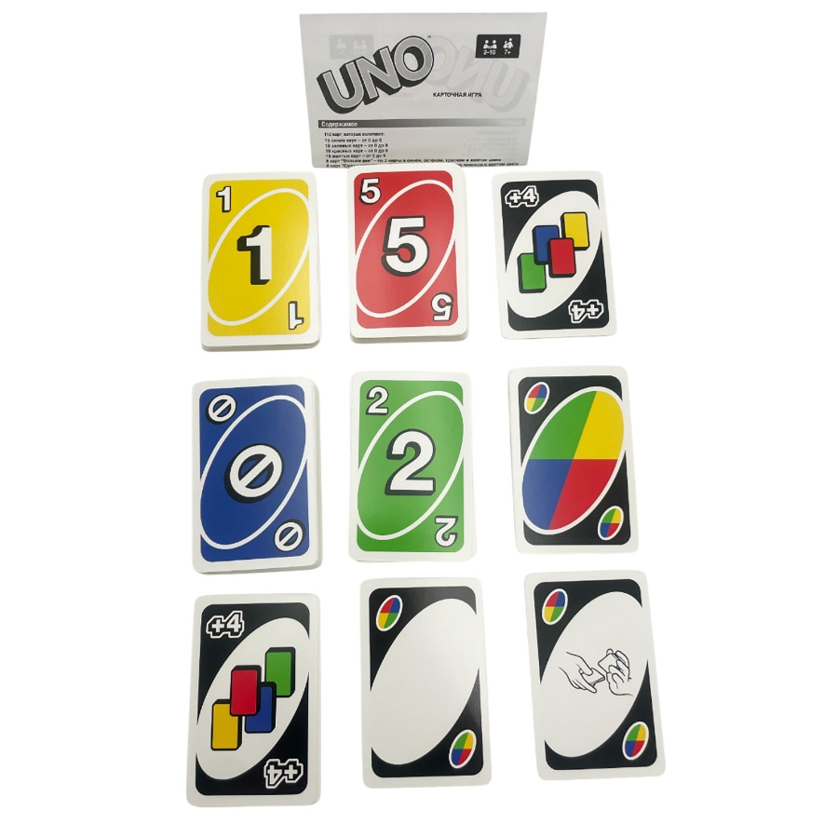
Рисунок 1 — официальная игра «UNO!»

Первое, что бросается в глаза при рассмотрении данного приложения — яркое и анимированное оформление интерфейса. В нём прослеживается стилистика оригинальных карт UNO. Интерфейс отличается простотой и понятностью: анимация показывает текущий ход, а карты на столе отображаются с высокой детализацией.
Важной особенностью этой версии игры является множество режимов: классический UNO, UNO Flip (с двусторонними картами), UNO 50-х годов и другие. Также стоит отметить возможность не только сетевой игры, но и игры с компьютерными противниками. В силу того, что приложение является условно-бесплатным, в нём присутствуют внутриигровые покупки и реклама.
При наведении на карту в руке — она подсвечивается, при нажатии — происходит сброс, если это разрешено правилами. Удобным элементом интерфейса является чёткое отображение текущего цвета и значения верхней карты.
Однако у данного решения есть недостаток: отсутствие полноценной многопользовательской игры по сети без использования сторонних средств (например, Screen Share).
Разрабатываемое в рамках данного проекта решение призвано устранить этот недостаток, предоставив пользователям возможность играть друг с другом удалённо в реальном времени, сохраняя при этом простоту и интуитивность интерфейса.

- ПРОЕКТИРОВАНИЕ ЗАДАЧИ
  - Алгоритм решения задачи
До начала реализации программного комплекса следует отметить основные шаги и этапы процесса создания, что задаст алгоритм разработки и поможет ускорить рабочий процесс.
Основные интерфейсные компоненты для взаимодействия с пользователем:
- интерфейс создания и присоединения к игровым комнатам;
- игровой экран с отображением руки игрока, колоды и сброса;
- экран выбора цвета (при использовании Wild-карт);
- экран результатов поединка.
Очень важной составляющей программы является работа с данными и состоянием в реальном времени. В ходе работы будут представлены структуры данных для хранения информации о пользователях, активных игровых сессиях, колодах и руках игроков.
В самом начале происходит реализация логики подключения к серверу и распределения по игровым комнатам. Определим основные функции:
- автоматическое присвоение пользователю временного идентификатора;
- создание новой сессии с генерацией кода доступа;
- проверка возможности подключения второго игрока;
- уведомление пользователя в том случае, если игровая комната не найдена или переполнена;
- уведомления пользователя в случае отключения противника от игры;
- инициация начала игры при наличии двух игроков в текущей комнате.
Остальные вышеописанные компоненты будут реализовываться в соответствии с функционалом игрового процесса. Ключевым этапом алгоритма является синхронизация действий игроков: сервер должен обеспечивать передачу информации о сброшенной карте от одного клиента другому и валидацию состояния (соответствие правилам) на стороне модели данных, исключая возможность модификации состояния игры на стороне клиента.

  - Выбор и обоснование инструментов разработки
Для разработки и реализации всего задуманного функционала были выбраны передовые решения, обеспечивающие скорость, стабильность и безопасность: язык программирования JavaScript, платформа Node.js, фреймворк Express, HTML5 и CSS3 для интерфейса [2], а также архитектурный паттерн MVC и принципы SOLID.
Универсальный язык программирования JavaScript [3, 4], реализованный на программной платформе Node.js [5, 6], предоставляет поддержку асинхронного, событийно-ориентированного подхода. Благодаря движку V8 обеспечивается высокая производительность. Помимо этого, предоставляется доступ к огромному количеству библиотек для работы с сетевыми протоколами, безопасностью и логикой игровых механик.
Visual Studio Code является легковесной, но в то же время мощной средой разработки с гибкими инструментами отладки и огромным множеством расширений. К тому же, среда имеет интеграцию с системой контроля версий Git, а также встроенный терминал, что позволяет эффективно управлять разработкой в рамках одного приложения.
Выбор в пользу фреймворка Express [7] был сделан из-за его минимализма, высокой скорости работы и гибкости при проектировании серверной части. Также это обосновано необходимостью создания надёжной архитектуры MVC, где Express берёт на себя роль связующего между моделью данных и клиентскими запросами.
Библиотека Socket.io [8] может похвастаться возможностью реализации двустороннего обмена данными между клиентом и сервером в режиме реального времени. В отличие от стандартных HTTP-запросов, данная технология позволяет транслировать действия игроков друг другу с минимальными задержками. К тому же, здесь уже присутствует встроенная поддержка «комнат», что упростит изоляцию игровых сессий друг от друга.
Использование связки HTML5 и CSS3 в сочетании с реактивным подходом позволяет создать адаптивный и интуитивно понятный интерфейс. Это обеспечивает корректное отображение карт и игрового стола на различных устройствах и динамическое обновление элементов страницы без необходимости её полной перезагрузки, что является очень важным фактором для поддержания динамики игрового процесса.

- ПРОГРАММНАЯ РЕАЛИЗАЦИЯ
UNO — это популярная карточная игра, в которой игроки по очереди сбрасывают карты, совпадающие по цвету или значению с верхней картой в сбросе. Цель игры — первым избавиться от всех карт на руке. При игре используются специальные карты: «пропуск хода» (skip), «реверс» (reverse), «+2» (draw two), «Wild» (смена цвета) и «Wild +4» (смена цвета с принудительным добором четырёх карт). В данной работе реализована полноценная электронная версия этой игры с поддержкой игры против ботов (1–2 противников) и сетевого режима для двух игроков.
Разработанное веб-приложение позволяет пользователю выбрать никнейм, после чего доступны два режима: «Игра с ботами» и «Игра онлайн». В режиме с ботами искусственный интеллект принимает решения на основе анализа текущей ситуации на столе, выбирая оптимальные карты для хода и цвета для Wild-карт. В онлайн-режиме реализована полноценная клиент-серверная архитектура с использованием библиотеки Socket.io, что обеспечивает мгновенную синхронизацию состояния игры между двумя игроками.
Весь пользовательский интерфейс выполнен в тёмной цветовой гамме с градиентами, карты имеют реалистичное оформление с закруглёнными углами и тенями. При наведении на карту она увеличивается, а при возможности хода — подсвечивается. Карты в руке располагаются веером с небольшим наклоном, что создаёт эффект реальной карточной игры. История ходов сохраняется и может быть просмотрена в отдельном окне. В режиме с ботами предусмотрены анимации: при ходе бота его карта «перелетает» к сбросу, а затем в руке бота появляется новая карта.
Далее будут рассмотрены ключевые модули приложения, пользовательский интерфейс и сетевое взаимодействие.
  - Описание разработанных модулей
В данном разделе будет рассмотрена функциональная часть наиболее значимых и крупных модулей программы. Сам комплекс реализован с использованием модульной архитектуры, что позволяет легко расширять функционал и поддерживать код. Основные модули приложения расположены в файлах «server.js» (серверная часть), «app.js» (основная логика игры с ботами), «online.js» (клиентская часть сетевой игры).
Разберём серверный модуль «server.js», который реализует всю серверную логику сетевой игры. Сервер построен на платформе Node.js с использованием фреймворка Express и библиотеки Socket.io. Класс Game управляет состоянием конкретной игровой сессии.

class Game {
constructor(gameId) {
this.gameId = gameId;
this.players = [];
this.playerNicks = {};
this.deck = [];
this.discard = [];
this.currentColor = null;
this.currentValue = null;
this.currentPlayerIndex = 0;
this.nextPlayerSkip = false;
this.nextPlayerPendingDraw = 0;
this.gameOver = false;
this.direction = 1;
this.reversePending = false;
this.movesLog = [];
this.playerHands = {};
this.started = false;
}
}

Ключевой функцией сервера является построение колоды. Функция «buildDeck» создаёт полный набор из 108 карт в соответствии со стандартными правилами UNO. Для каждого цвета создаются числовые карты (0–9) и специальные карты, а также добавляются Wild-карты.

buildDeck() {
const d = [];
for (const c of colors) {
d.push({ color: c, value: '0' });
for (let i = 1; i <= 9; i++) {
d.push({ color: c, value: String(i) });
d.push({ color: c, value: String(i) });
}
['skip', 'reverse', 'draw2'].forEach(v => {
d.push({ color: c, value: v });
d.push({ color: c, value: v });
});
}
for (let i = 0; i < 4; i++) {
d.push({ color: 'wild', value: 'wild' });
d.push({ color: 'wild', value: 'wild4' });
}
return this.shuffle(d);
}

Функция обработки хода игрока «playCard» реализует проверку возможности хода, обновление состояния игры и применение эффектов специальных карт. При успешном сбросе карты происходит обновление текущего цвета и значения, а также запись хода в лог.

playCard(socketId, cardIndex, selectedColor = null) {
const hand = this.playerHands[socketId];
const card = hand[cardIndex];

if (card.value !== 'wild' && card.value !== 'wild4') {
if (card.color !== this.currentColor && card.value !== this.currentValue) {
return false;
}
}

hand.splice(cardIndex, 1);
this.discard.push(card);

if (card.value === 'wild' || card.value === 'wild4') {
this.currentColor = selectedColor || colors[Math.floor(Math.random() * 4)];
} else {
this.currentColor = card.color;
}

this.currentValue = card.value;

if (card.value === 'skip') this.nextPlayerSkip = true;
if (card.value === 'draw2') this.nextPlayerPendingDraw = 2;
if (card.value === 'wild4') this.nextPlayerPendingDraw = 4;
if (card.value === 'reverse') this.direction *= -1;

return { success: true };
}

Функция перехода хода «nextTurn» отвечает за определение следующего игрока с учётом направления игры, пропусков ходов и штрафного добора карт. Используется модульная арифметика для корректного переключения между двумя игроками.

nextTurn() {
this.currentPlayerIndex = (this.currentPlayerIndex + this.direction + 2) % 2;

if (this.nextPlayerSkip) {
this.nextPlayerSkip = false;
this.currentPlayerIndex = (this.currentPlayerIndex + this.direction + 2) % 2;
}

if (this.nextPlayerPendingDraw > 0) {
const nextPlayer = this.players[(this.currentPlayerIndex + this.direction + 2) % 2];
for (let i = 0; i < this.nextPlayerPendingDraw; i++) {
this.drawCardFor(nextPlayer);
}
this.nextPlayerPendingDraw = 0;
}
}

Теперь рассмотрим модуль «app.js», который содержит логику игры с ботами. Здесь определены глобальные переменные состояния игры и функции работы с колодой. Ключевая функция проверки возможности хода представлена ниже.
function canPlay(card) {
if (gameOver) return false;
if (!currentPlayerTurn) return false;
if (nextPlayerPendingDraw > 0) return false;
if (card.value === 'wild' || card.value === 'wild4') return true;
return card.color === currentColor || card.value === currentValue;
}

Функция обработки специальных карт реализует механику пропуска хода, реверса и накопления штрафных карт. При розыгрыше карты «реверс» направление игры меняется на противоположное.

function applyCardEffect(card) {
if (card.value === 'skip') {
nextPlayerSkip = true;
} else if (card.value === 'draw2') {
nextPlayerPendingDraw = 2;
} else if (card.value === 'wild4') {
nextPlayerPendingDraw = 4;
} else if (card.value === 'reverse') {
direction *= -1;
reversePending = true;
if (numBots === 1) {
nextPlayerSkip = true;
}
}
}

Модуль «online.js» является клиентской частью сетевой игры. Он подключается к серверу через Socket.io, обрабатывает входящие события и обновляет пользовательский интерфейс. Код подключения и обработки состояния игры представлен ниже.

const socket = io('http://192.168.1.3:3000');

socket.on('gameStarted', (state) => {
deck = state.deck;
discard = state.discard;
currentColor = state.currentColor;
currentValue = state.currentValue;
currentPlayerIndex = state.currentPlayerIndex;
myHand = state.myHand;
startGame();
updateUI();
updateTurnIndicator();
});

socket.on('gameUpdated', (state) => {
deck = state.deck;
discard = state.discard;
currentColor = state.currentColor;
currentValue = state.currentValue;
currentPlayerIndex = state.currentPlayerIndex;
myHand = state.myHand;
updateUI();
updateTurnIndicator();
});

Функция отправки хода на сервер «playCard» проверяет возможность хода и, в случае с Wild-картой, показывает модальное окно выбора цвета.

function playCard(idx) {
if (gameOver) return;
if (!currentPlayerTurn) return;

const card = myHand[idx];
if (!canPlay(card)) {
alert('Нельзя играть эту карту!');
return;
}

if (card.value === 'wild' || card.value === 'wild4') {
waitingForWildColor = true;
waitingForWildCardIdx = idx;
colorPickerSection.style.display = 'block';
return;
}

socket.emit('playCard', { cardIndex: idx });
}

  - Описание пользовательского интерфейса
Разработанное веб-приложение имеет интуитивно понятный и современный интерфейс, выполненный в тёмной цветовой гамме с использованием градиентов. Все элементы управления стилизованы под карточную тематику.
Для начала рассмотрим стартовое окно, где пользователю предлагается ввести никнейм и выбрать режим игры: «Игра онлайн» или «Игра с ботами». Поле ввода ника позволяет установить отображаемое имя игрока, которое будет видно в игре. Экран главного меню представлен на рисунке 3.
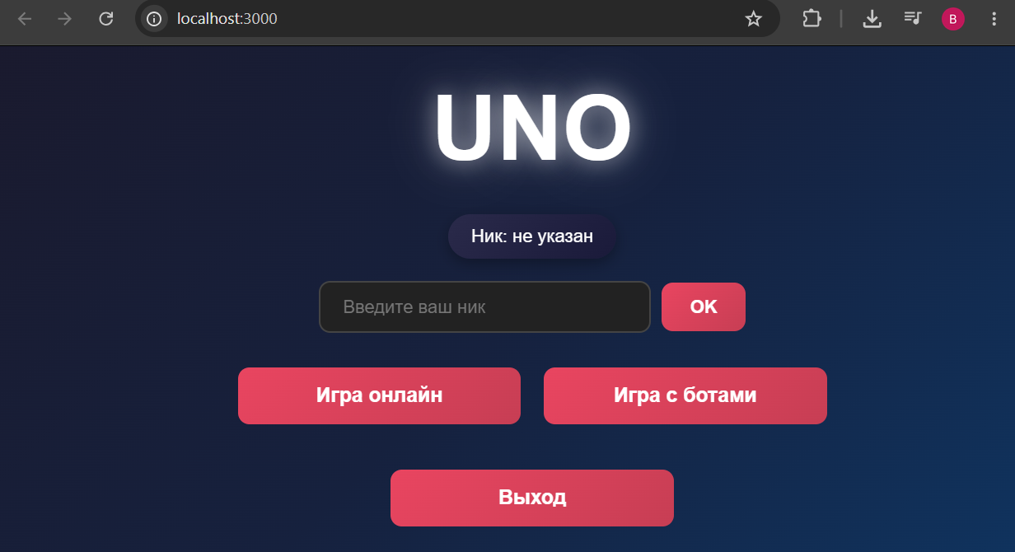
Рисунок 3 — Внешний вид главного меню

При выборе режима «Игра с ботами» пользователю предлагается выбрать количество ботов (1 или 2). Это позволяет настроить сложность игры: с одним ботом партия проходит быстрее, с двумя — требует больше стратегического мышления. Экран выбора количества ботов представлен на рисунке 4.
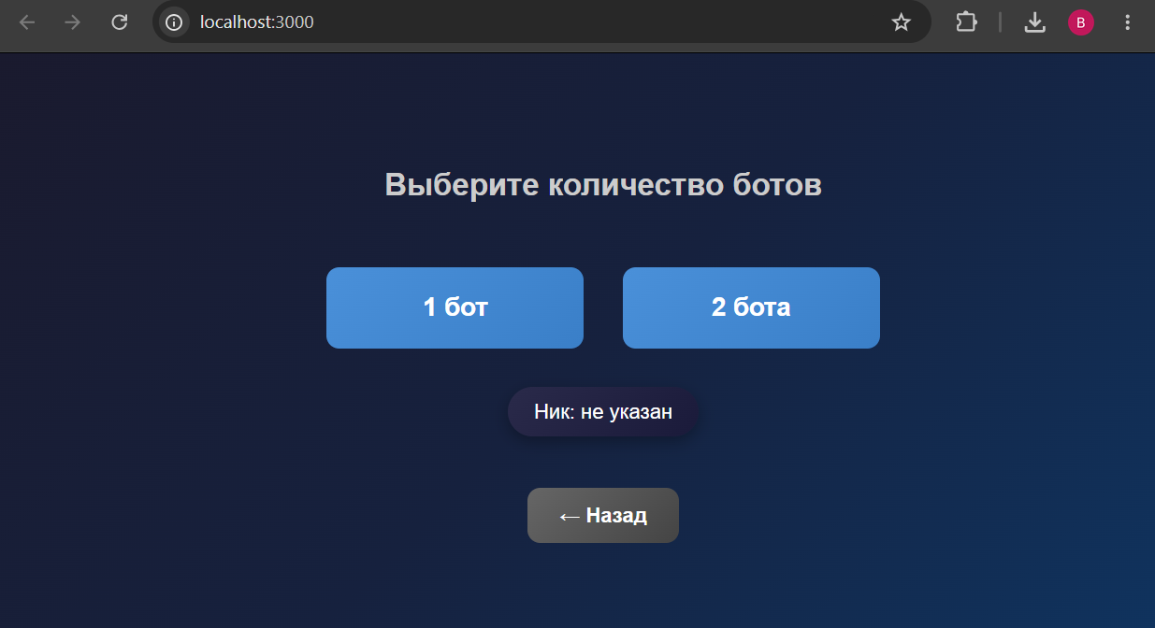
Рисунок 4 — Внешний вид игрового экрана

Игровой экран с ботом является основным рабочим пространством. В верхней части экрана отображается информация о текущем ходе. В центре расположены две колоды: слева — сброс (верхняя карта видна игроку), справа — колода для взятия карт. Слева (или справа при двух ботах) отображается информация о боте: его имя, количество карт, а также анимированная карта, которая «вылетает» при ходе. В нижней части экрана находится рука игрока, карты в которой расположены веером с небольшим наклоном. Пример представлен на рисунке 5.
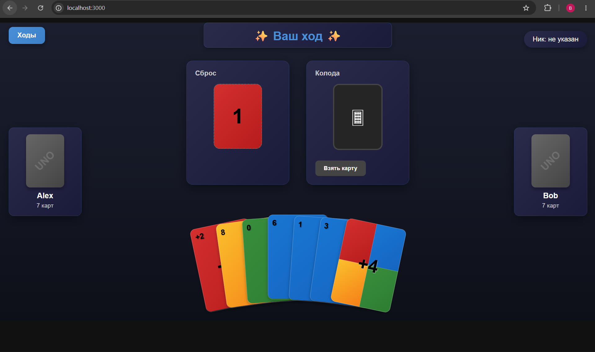
Рисунок 5 — Внешний вид игрового экрана с ботом

Карты имеют цветовое оформление в соответствии с их типом: красные, жёлтые, зелёные, синие и специальные Wild-карты с четырёхцветным градиентом. На каждой карте отображается её значение в центре и в углах для удобства чтения. При наведении курсора на карту она увеличивается и поднимается вверх, что обеспечивает хорошую тактильную обратную связь. Карты, которые нельзя сыграть в данный момент, затемнены и не реагируют на нажатие.
При выборе режима «Игра онлайн» пользователь попадает в меню создания или присоединения к комнате. При создании комнаты генерируется уникальный 6-значный код, который необходимо передать второму игроку. Интерфейс создания комнаты представлен на рисунке 6.

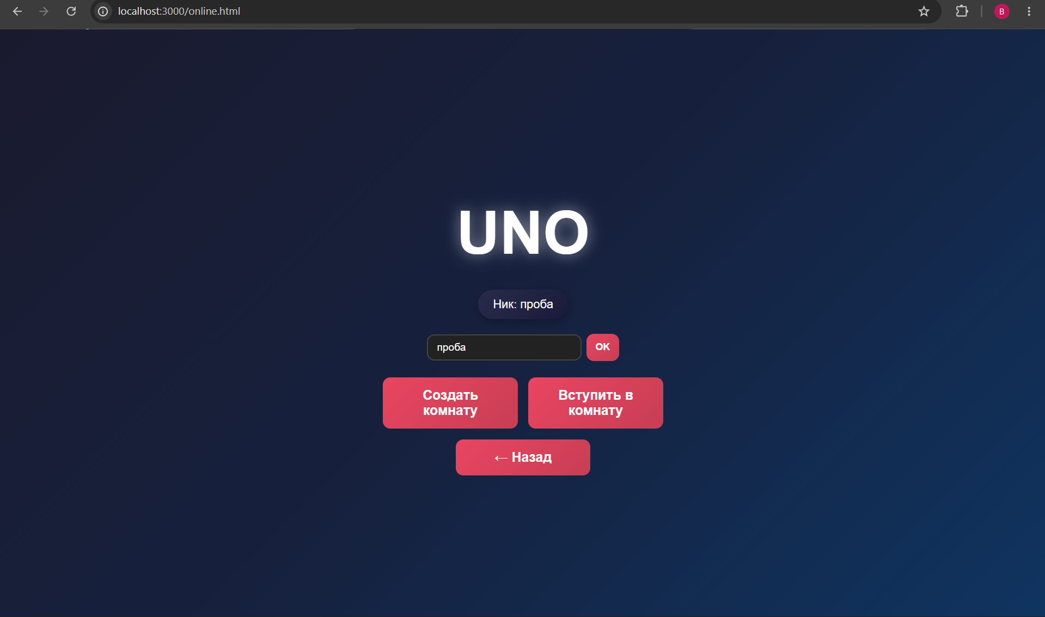
Рисунок 6 — Интерфейс создания комнаты
Экран ожидания подключения второго игрока отображает слоты для двух игроков. Слот хоста сразу заполняется именем создателя, а слот второго игрока пуст до момента подключения. Экран ожидания представлен на рисунке 7.

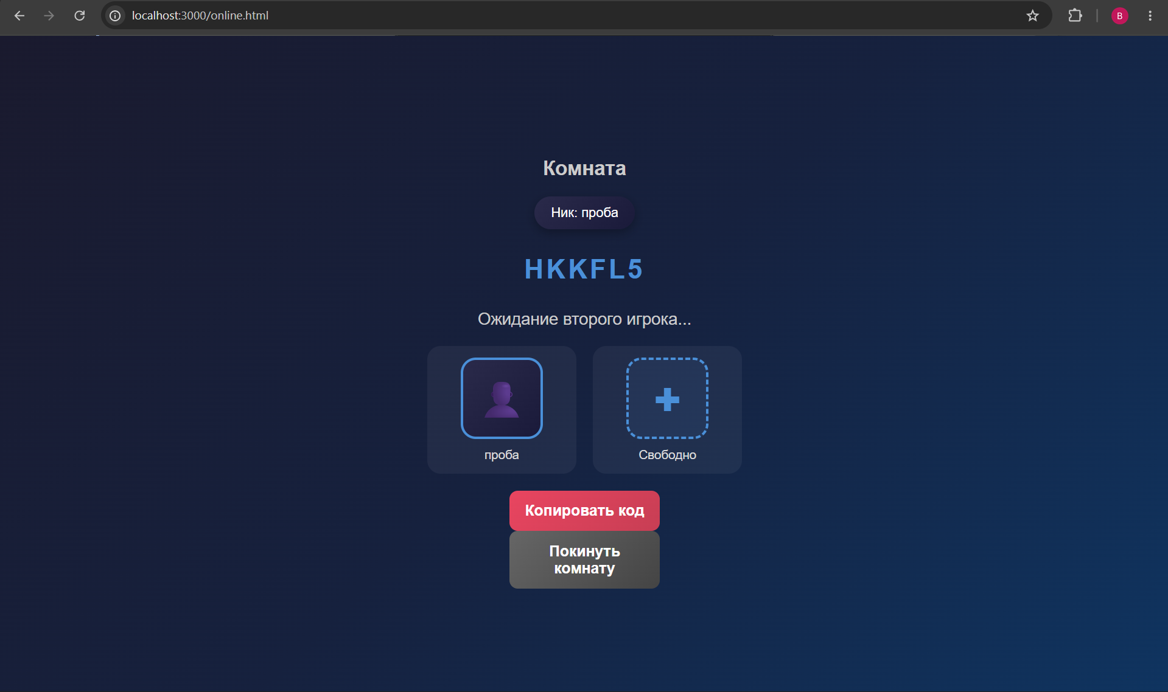
Рисунок 7 — Экран ожидания второго игрока

При присоединении к комнате пользователь вводит полученный код и нажимает кнопку «Войти». Если код корректен и комната существует, игра начинается. Интерфейс присоединения представлен на рисунке 8.

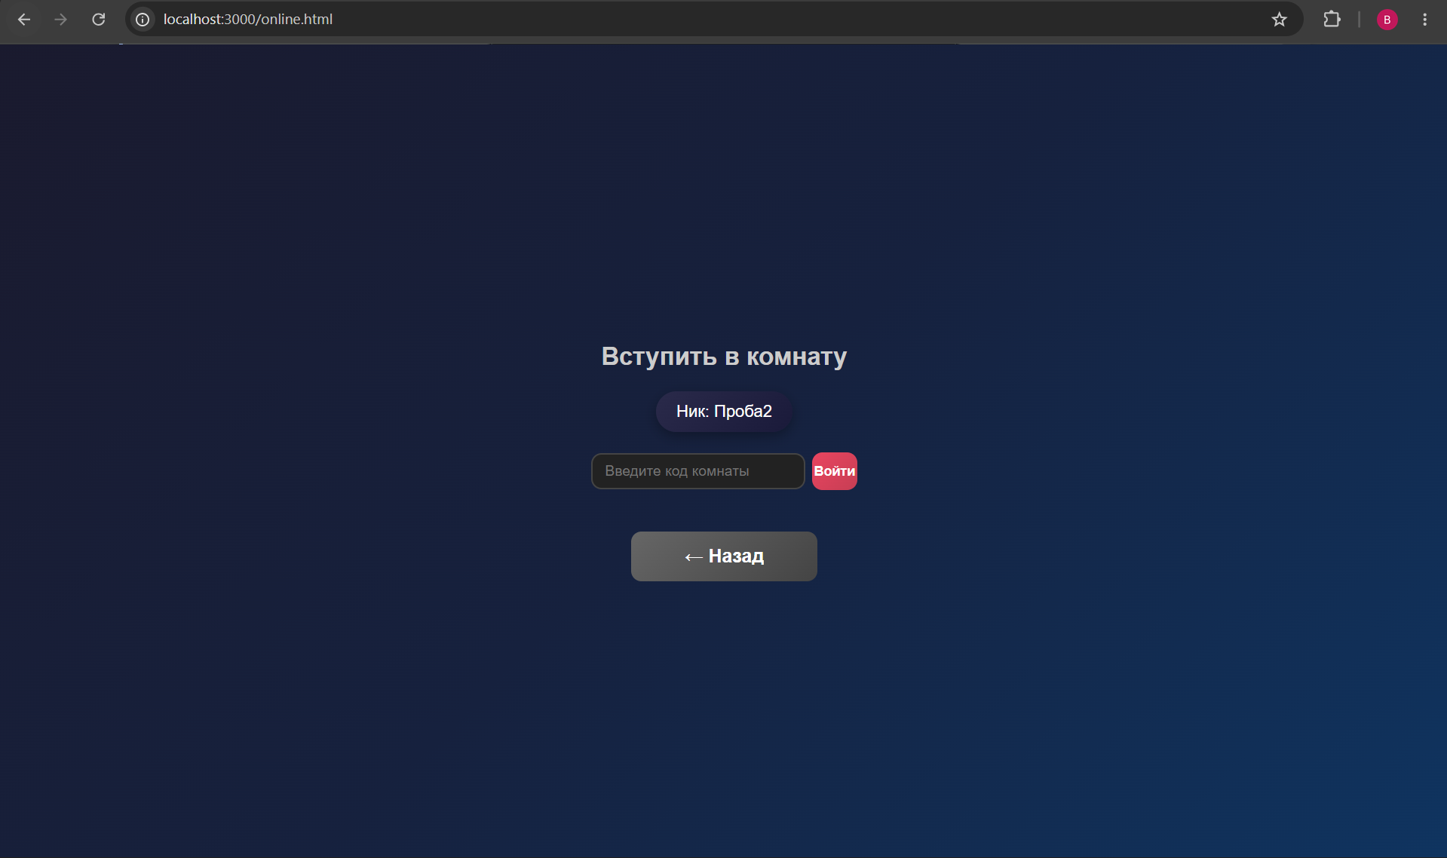
Рисунок 8 — Интерфейс присоединения к комнате

Игровой экран сетевой игры имеет схожую структуру с режимом игры с ботами, но вместо информации о боте отображается информация о втором игроке (его имя и количество карт). Индикатор хода показывает, чья сейчас очередь. Экран сетевой игры представлен на рисунке 9.

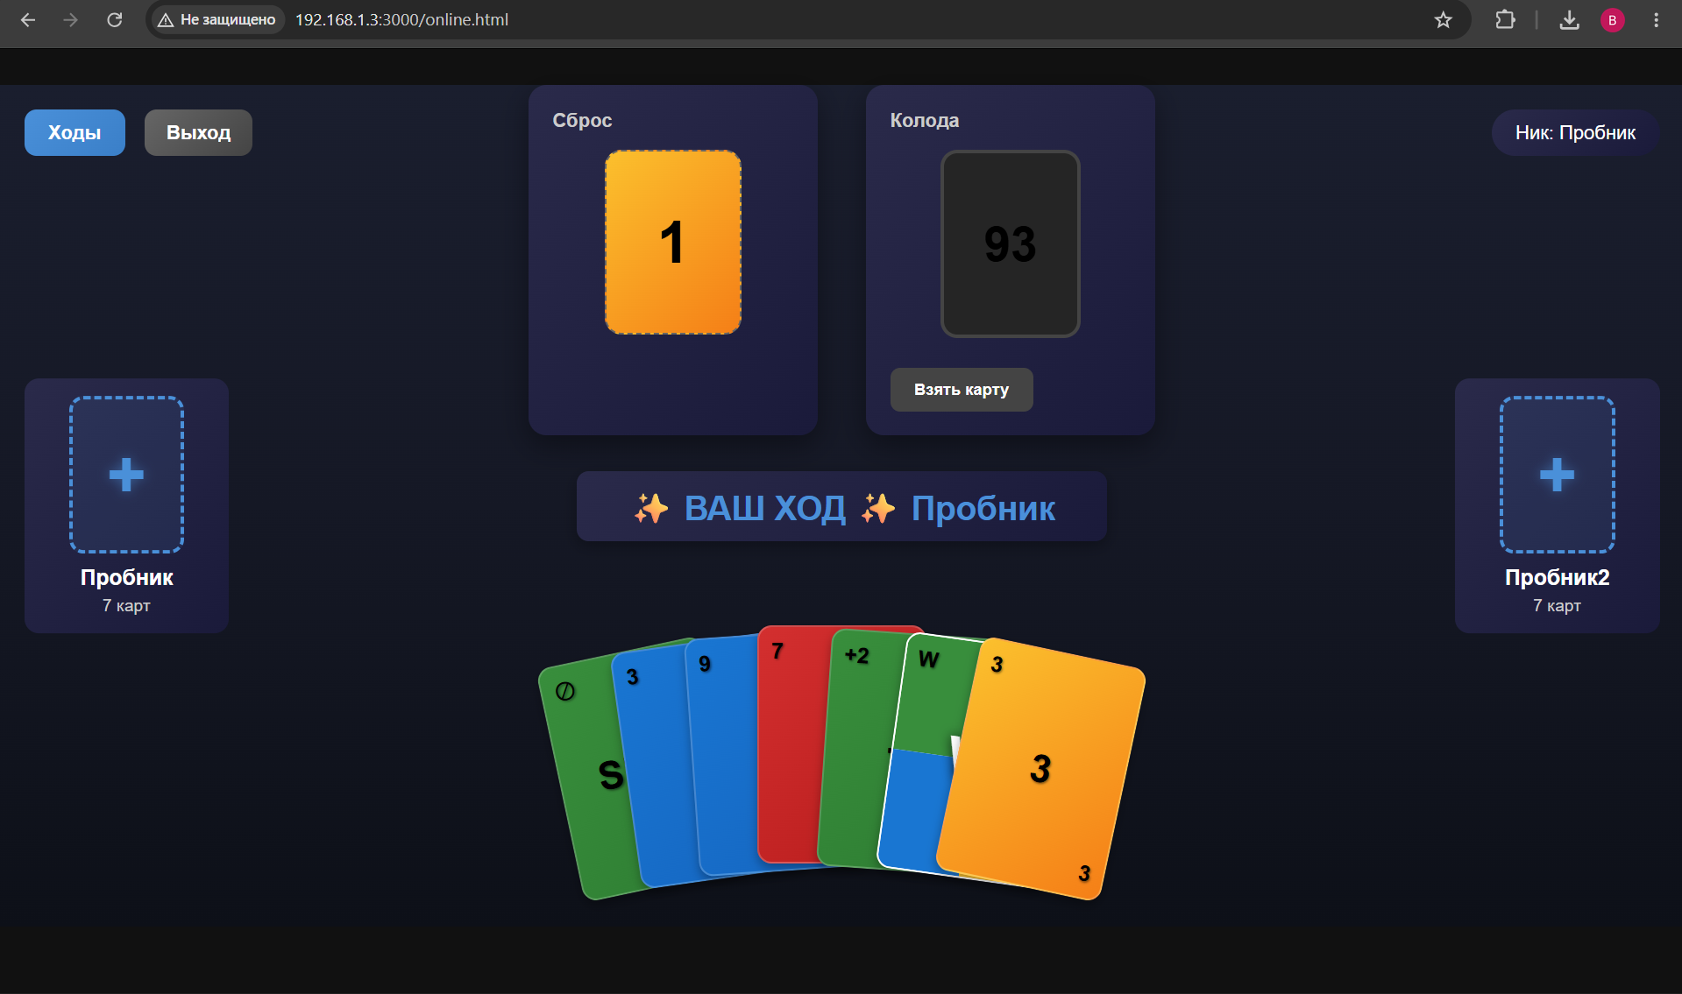
Рисунок 9 — Внешний вид экрана сетевой игры

При сбросе Wild-карты (Wild или Wild Draw Four) появляется модальное окно выбора цвета. Это окно содержит четыре кнопки с цветами (красный, жёлтый, зелёный, синий) и полупрозрачный фон, блокирующий взаимодействие с остальным интерфейсом до выбора цвета. Модальное окно выбора цвета представлено на рисунке 10.
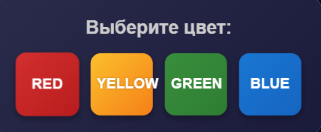
Рисунок 10 — Модальное окно выбора цвета

Игрок в любой момент может открыть окно истории ходов, нажав на кнопку «Ходы» в левом верхнем углу. В этом окне отображается хронология всех действий в текущей партии с указанием игрока и сыгранной карты. Для Wild-карт также отображается выбранный цвет. Окно истории ходов представлено на рисунке 11.
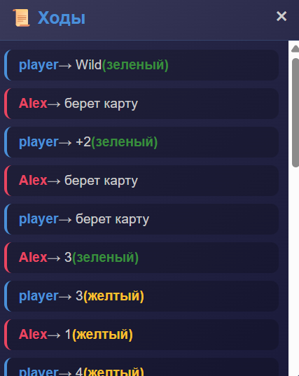
Рисунок 11 — Окно истории ходов
Когда один из игроков сбрасывает все свои карты, игра заканчивается и появляется анимированное модальное окно с объявлением победителя. В этом окне пользователь может начать новую игру (с теми же настройками) или вернуться в главное меню. Окно окончания игры представлено на рисунке 12.
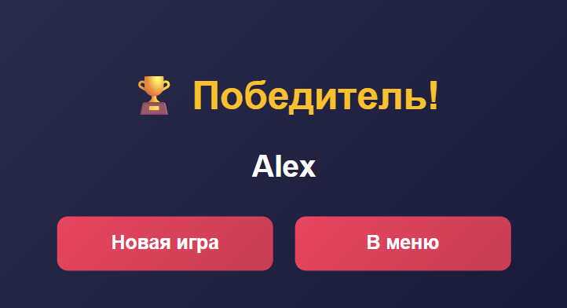
Рисунок 12 — Окно объявления победителя

  - Описание сетевого взаимодействия
Для реализации многопользовательского режима в данном приложении используется библиотека Socket.io, которая обеспечивает двусторонний обмен данными между клиентом и сервером в реальном времени. Сервер написан на Node.js с использованием фреймворка Express.
При создании комнаты клиент отправляет событие «createGame» с ником игрока. Сервер генерирует уникальный 6-значный код комнаты, создаёт экземпляр класса Game и добавляет первого игрока.

socket.on('createGame', (nick) => {
const gameId = gameController.createGame(socket.id, nick);
socket.gameId = gameId;
socket.nick = nick;
socket.emit('gameCreated', { gameId });
socket.join(gameId);
io.to(gameId).emit('roomUpdate', {
slot1Filled: true,
slot1Nick: nick,
slot2Filled: false,
slot2Nick: ''
});
});

При подключении второго игрока он отправляет событие «joinGame» с кодом комнаты и своим ником. Сервер проверяет существование комнаты и наличие свободного места, после чего добавляет второго игрока и инициирует начало игры.

socket.on('joinGame', ({ gameId, nick }) => {
const game = gameController.getGame(gameId);
if (!game) {
socket.emit('error', 'Комната не найдена');
return;
}
if (game.players.length >= 2) {
socket.emit('error', 'Комната заполнена');
return;
}

game.addPlayer(socket.id, nick);
socket.join(gameId);

if (game.players.length === 2) {
game.start();
io.to(game.players[0]).emit('gameStarted', game.getGameState(game.players[0]));
io.to(game.players[1]).emit('gameStarted', game.getGameState(game.players[1]));
}
});

Обмен данными осуществляется в формате JSON. Основные типы событий:
- createGame — создание новой комнаты;
- joinGame — присоединение к существующей комнате;
- gameCreated — подтверждение создания комнаты;
- roomUpdate — обновление состояния комнаты (кто подключился);
- gameStarted — передача начального состояния игры;
- gameUpdated — синхронизация состояния после каждого хода;
- playCard — сброс карты;
- drawCard — взятие карты из колоды;
- gameEnd — окончание игры с объявлением победителя;
- playerDisconnected — уведомление об отключении противника.
Преимуществом данного подхода является высокая скорость передачи данных, возможность игры между разными устройствами в любой сети, а также централизованное хранение состояния игры на сервере, что исключает возможность читерства со стороны клиентов.
Серверная часть также отвечает за раздачу статических файлов клиентам. Express сервер настроен на обслуживание директории «public», где расположены HTML, CSS и JavaScript файлы.

const express = require('express');
const http = require('http');
const socketio = require('socket.io');
const path = require('path');

const app = express();
const server = http.createServer(app);
const io = socketio(server);

app.use(express.static(path.join(__dirname, 'public')));

server.listen(3000, () => {
console.log(`UNO running at http://localhost:3000`);
});

- ТЕСТИРОВАНИЕ ПРОГРАММНОГО СРЕДСТВА
Тестирование программного средства является критическим этапом разработки, основной целью которого является проверка соответствия реализованного функционала заявленным требованиям, а также выявление и устранение программных ошибок и дефектов интерфейса.
В ходе разработки веб-приложения «UNO» было проведено функциональное тестирование основных модулей: игровой логики, поведения ботов и сетевого взаимодействия.
Особое внимание при тестировании было уделено этапу игрового процесса. Игровая логика проверялась на корректность выполнения следующих условий:
- корректность генерации и тасования колоды (108 карт);
- соблюдение правил сброса карт (совпадение цвета или значения);
- корректная обработка специальных карт (пропуск хода, реверс, +2, +4);
- правильное накопление и применение штрафных карт;
- корректное определение победителя.
На финальном этапе тестирования проверялась работа сетевого режима. Было подтверждено, что:
- код комнаты генерируется корректно и уникален;
- второй игрок успешно подключается к существующей комнате;
- состояние игры синхронизируется между двумя клиентами после каждого хода;
- специальные карты (+2, +4, пропуск, реверс) корректно обрабатываются на сервере;
- при отключении одного игрока второй получает уведомление.

- ОЦЕНКА ПРОИЗВОДИТЕЛЬНОСТИ И МАСШТАБИРОВАНИЕ
Разработанное веб-приложение основано на платформе Node.js и использует библиотеку Socket.io для обеспечения взаимодействия в реальном времени. В связи с тем, что игровой процесс требует мгновенной реакции на действия игроков, критически важным аспектом является стабильность соединения и минимальные задержки при передаче данных.
В текущей реализации сервер сохраняет состояние всех активных игровых комнат, колоды, рук игроков и статусы карт непосредственно в оперативной памяти. Данный подход исключает задержки на обращения к сторонним базам данных при каждом ходе, что позволяет транслировать действия игроков друг другу практически моментально. Все операции с колодой (тасование, раздача, добор карт) выполняются на сервере, что гарантирует честность игры и исключает возможность подмены данных на клиенте.
Однако нынешняя архитектура имеет пределы производительности. При значительном увеличении количества игровых сессий потребление оперативной памяти сервера будет возрастать пропорционально числу активных комнат. Кроме того, платформа Node.js по умолчанию выполняет код в одном основном потоке. Хотя игра «UNO» не требует тяжёлых математических вычислений, при пиковых нагрузках обработка всех событий в одном потоке может стать узким местом системы.
Для обеспечения высокой отказоустойчивости и возможности поддержки тысяч одновременных сессий архитектура приложения спроектирована с учётом возможностей для дальнейшего горизонтального и вертикального масштабирования. В случае роста популярности проекта могут быть применены некоторые стратегии.
Во-первых, кластеризация процессов. Для полноценного использования современных многоядерных процессоров возможно применение модуля «cluster» в Node.js. Это позволит запустить несколько независимых экземпляров игрового сервера параллельно на одной физической машине, распределяя входящие соединения между ними.
Во-вторых, использование обратного прокси-сервера (например, Nginx или HAProxy) для равномерного распределения WebSocket-соединений между несколькими серверами. Такой подход позволит горизонтально масштабировать систему, добавляя новые серверы при увеличении нагрузки.
В-третьих, вынос состояний из оперативной памяти. Для этого хранение информации об активных комнатах можно перенести в Redis — высокопроизводительное хранилище ключей-значений. Таким образом, серверы станут независимыми (stateless), что позволит перезапускать отдельные экземпляры без потери игровых сессий.
В-четвёртых, оптимизация сетевых сообщений. Вместо передачи полного состояния игры после каждого хода можно отправлять только изменённые данные (дифференциальные обновления), что сократит объём трафика и ускорит синхронизацию.
Разработанная архитектура приложения обладает высокой степенью модульности, что обеспечивает широкие возможности для дальнейшей модернизации и наращивания функционала. В качестве приоритетных направлений развития проекта рассматриваются:
- добавление поддержки до 4 игроков в одной партии;
- внедрение системы аутентификации и личных профилей игроков с сохранением статистики побед и поражений в базе данных (MongoDB или PostgreSQL);
- создание рейтинговой системы с автоматическим подбором соперников (matchmaking);
- добавление различных вариантов правил (UNO Flip, UNO All Wild);
- разработка системы достижений и ежедневных заданий;
- создание чата для общения между игроками во время партии.
Внедрение описанных механизмов позволит программному средству гибко реагировать на приток новой аудитории без ущерба для скорости передачи данных и комфорта текущих пользователей, обеспечивая высокое качество игрового процесса при любом уровне нагрузки.

ЗАКЛЮЧЕНИЕ
В век информационных технологий возможность сыграть в ту или иную игру прямо в браузере, без установки дополнительного программного обеспечения, ценится очень высоко.
В рамках данного курсового проекта было разработано веб-приложение для игры в «UNO», которое позволит пользователям с выходом в интернет сразиться друг с другом в честном поединке, а также потренироваться с ботами. При разработке программного средства были успешно выполнены все поставленные задачи.
Реализованы базовые функции игры:
- генерация и тасование колоды из 108 карт в соответствии со стандартными правилами;
- раздача по 7 карт каждому игроку;
- обработка сброса карт с проверкой совпадения цвета или значения;
- реализация всех типов специальных карт (пропуск хода, реверс, +2, Wild, Wild +4);
- корректная обработка накопления штрафных карт;
- автоматическое восстановление колоды из сброса при её истощении;
- определение победителя.
Также реализованы дополнительные функции для удобства:
- режим игры с искусственным интеллектом (1 или 2 бота);
- сетевой режим для двух игроков с использованием WebSocket (Socket.io);
- веерная раскладка карт в руке с анимацией наклона;
- визуальные эффекты при ходе бота (анимация полёта карты);
- модальное окно выбора цвета для Wild-карт;
- окно истории ходов с детализацией каждого действия;
- адаптивный интерфейс для корректного отображения на мобильных устройствах;
- возможность начать реванш после окончания партии.
Реализованы базовые возможности для работы сети:
- создание игровых комнат с уникальным 6-значным кодом;
- присоединение игроков к существующим комнатам;
- синхронизация состояния игры между двумя клиентами в реальном времени;
- централизованная обработка игровой логики на сервере;
- корректная обработка отключения игрока.
Удалось провести полное комплексное тестирование, которое показало:
- корректность работы алгоритмов игровой логики (проверка ходов, специальные карты, определение победителя);
- корректность работы искусственного интеллекта ботов (поиск подходящей карты, выбор оптимального цвета);
- корректность работы сетевого взаимодействия (создание комнат, синхронизация, обработка отключений);
- стабильность соединения при различных сценариях игры;
- устранение выявленных дефектов (адаптивность под мобильные устройства, обработка реверса).
К тому же, реализация обёрнута в современный и интуитивно понятный интерфейс с тёмной цветовой гаммой, градиентами и анимациями, что делает игру приятной для пользователя.
Приложение обладает модульной структурой, что создаёт фундамент для его дальнейшего масштабирования. Например, встроить поддержку различных тем оформления игры, добавить систему достижений и рейтингов, добавить возможность проведения турниров и показа игровых профилей пользователей, локализовать данное приложение на несколько самых востребованных языков, чтобы охватить новую аудиторию, а также расширить количество игроков в одной партии до четырёх.
В результате выполнения проекта было создано работоспособное программное средство, соответствующее современным требованиям к веб-приложениям и готовое к эксплуатации в сети Интернет.

СПИСОК ИСПОЛЬЗОВАННЫХ ИСТОЧНИКОВ
[1] Доманов, А.Т. Стандарт предприятия СТП 01-2024 / А. Т. Доманов, Н. И. Сорока. — Минск : БГУИР, 2024.
[2] Лоусон, Б. Изучаем HTML5. Библиотека специалиста / Б. Лоусон, Р. Шарп. — 2-е изд. — СПб. : Питер, 2012. — 304 с.
[3] Флэнаган, Д. JavaScript. Подробное руководство / Д. Флэнаган. — 7-е изд. — СПб. : Питер, 2021. — 720 с.
[4] MDN Web Docs: JavaScript [Электронный ресурс]. — Режим доступа: https://developer.mozilla.org/ru/docs/Web/JavaScript
[5] Чекко, А. Node.js. Разработка серверных приложений на JavaScript / А. Чекко. — СПб. : Питер, 2020. — 304 с.
[6] Node.js Documentation [Электронный ресурс]. — Режим доступа: https://nodejs.org/en/docs/
[7] Express: Fast, unopinionated, minimalist web framework for Node.js [Электронный ресурс]. — Режим доступа: https://expressjs.com/
[8] Socket.io: Real-time bidirectional event-based communication [Электронный ресурс]. — Режим доступа: https://socket.io/docs/v4/
[9] Саймон, Х. Построение веб-приложений в реальном времени с использованием WebSockets / Х. Саймон. — М. : ДМК Пресс, 2017. — 240 с.
[10] Мартин, Р. Чистый код: создание, анализ и рефакторинг / Р. Мартин. — СПб. : Питер, 2019. — 464 с.

ПРИЛОЖЕНИЕ А. Исходный код программы
Online.js
const colors = ['red', 'yellow', 'green', 'blue'];
let deck = [], discard = [], currentHand = [];
let currentColor = null, currentValue = null, nextPlayerSkip = false, nextPlayerPendingDraw = 0, gameOver = false, userName = '';
let numBots = 0, bots = [];
let currentPlayerIndex = 0;
let currentPlayerTurn = false;
let direction = 1; // 1 = по часовой, -1 = против часовой
let reversePending = false; // Флаг что реверс ждет повторного хода

const menu = document.getElementById('menu');
const game = document.getElementById('game');
const botsMenu = document.getElementById('botsMenu');
const nickText = document.getElementById('nickText');
const nickInput = document.getElementById('nickInput');
const saveNickBtn = document.getElementById('saveNickBtn');
const onlineBtn = document.getElementById('onlineBtn');
const botsBtn = document.getElementById('botsBtn');
const exitBtn = document.getElementById('exitBtn');
const gameNickText = document.getElementById('gameNickText');
const botsMenuNickText = document.getElementById('botsMenuNickText');
const oneBotBtn = document.getElementById('oneBotBtn');
const twoBotsBtn = document.getElementById('twoBotsBtn');
const backToMainMenuBtn = document.getElementById('backToMainMenuBtn');

const handEl = document.getElementById('hand');
const discardPileEl = document.getElementById('discardPile');
const drawPileEl = document.getElementById('drawPile');
const statusEl = document.getElementById('status');
const turnIndicatorEl = document.getElementById('turnIndicator');
const drawBtn = document.getElementById('drawBtn');
const colorPicker = document.getElementById('colorPicker');
const colorPickerSection = document.getElementById('colorPickerSection');
const movesBtn = document.getElementById('movesBtn');
const movesWindow = document.getElementById('movesWindow');
const movesClose = document.getElementById('movesClose');
const movesContent = document.getElementById('movesContent');
const winnerPopup = document.getElementById('winnerPopup');
const winnerName = document.getElementById('winnerName');
const newGamePopupBtn = document.getElementById('newGamePopupBtn');
const menuPopupBtn = document.getElementById('menuPopupBtn');

// Добавлена кнопка выхода из игры
const exitGameBtn = document.getElementById('exitGameBtn');

let movesLog = [];

movesBtn.onclick = () => {
movesWindow.style.display = 'block';
};

movesClose.onclick = () => {
movesWindow.style.display = 'none';
};

// Обработчик кнопки «Выход» из игрового меню
exitGameBtn.onclick = () => {
winnerPopup.style.display = 'none';
game.style.display = 'none';
menu.style.display = 'flex';
gameOver = true;
};

newGamePopupBtn.onclick = () => {
winnerPopup.style.display = 'none';
initGame();
};

menuPopupBtn.onclick = () => {
winnerPopup.style.display = 'none';
game.style.display = 'none';
menu.style.display = 'flex';
};

function addMoveLog(playerName, isBot, card, newColor, action = null) {
const playerDisplay = isBot ? playerName : (userName || 'player');
const cardDisplay = card ? (card.value === 'wild' || card.value === 'wild4' ? 'Wild' :
card.value === 'skip' ? 'Skip' :
card.value === 'reverse' ? 'Reverse' :
card.value === 'draw2' ? '+2' :
card.value === 'wild4' ? '+4' : card.value) : '';

const move = {
player: playerDisplay,
isBot,
card: cardDisplay,
color: card ? card.color : null,
newColor,
action,
timestamp: Date.now()
};

movesLog.push(move);
renderMovesLog();
}

function renderMovesLog() {
movesContent.innerHTML = '';

movesLog.forEach((move, idx) => {
const item = document.createElement('div');
item.className = `move-item ${move.isBot ? 'bot' : ''}`;

const playerClass = move.isBot ? 'move-bot' : 'move-player';

let text = `<span class="${playerClass}">${move.player}</span>`;

if (move.action === 'draw') {
text += `<span class="move-card">→ берет карту</span>`;
} else {
text += `<span class="move-card">→ ${move.card}</span>`;
if (move.newColor) {
const colorNames = { 'red': 'красный', 'yellow': 'желтый', 'green': 'зеленый', 'blue': 'синий', 'wild': 'wild' };
text += `<span class="move-color-${move.newColor}">(${colorNames[move.newColor]})</span>`;
} else if (move.color && move.color !== 'wild') {
const colorNames = { 'red': 'красный', 'yellow': 'желтый', 'green': 'зеленый', 'blue': 'синий' };
text += `<span class="move-color-${move.color}">(${colorNames[move.color]})</span>`;
}
}

item.innerHTML = text;
movesContent.appendChild(item);
});

movesContent.scrollTop = movesContent.scrollHeight;
}

function getTotalPlayers() {
return 1 + numBots;
}

function getNextPlayerIndex() {
const next = (currentPlayerIndex + direction) % getTotalPlayers();
return next < 0 ? next + getTotalPlayers() : next;
}

function updateTurnIndicator() {
if (gameOver) {
turnIndicatorEl.textContent = '';
return;
}
if (currentPlayerIndex === 0) {
turnIndicatorEl.textContent = '✨ Ваш ход ✨';
turnIndicatorEl.style.color = '#4a90d9';
currentPlayerTurn = true;
handEl.classList.remove('player-frozen');
} else {
const bot = bots[currentPlayerIndex - 1];
turnIndicatorEl.textContent = `🤖 ${bot.name} думает...`;
turnIndicatorEl.style.color = '#e94560';
currentPlayerTurn = false;
handEl.classList.add('player-frozen');
}
}

function nextPlayer() {
if (reversePending) {
reversePending = false;
currentValue = null;
updateTurnIndicator();
updateUI();

if (currentPlayerIndex !== 0 && !gameOver) {
const bot = bots[currentPlayerIndex - 1];
setTimeout(() => {
botTurn(bot);
}, 1000);
}
return;
}

currentPlayerIndex = getNextPlayerIndex();

if (nextPlayerSkip && currentPlayerIndex !== 0) {
const bot = bots[currentPlayerIndex - 1];
bot.showStatus('Пропуск хода');
nextPlayerSkip = false;
setTimeout(() => {
bot.showStatus('');
updateTurnIndicator();
updateUI();
nextPlayer();
}, 2000);
return;
}

if (nextPlayerSkip && currentPlayerIndex === 0) {
nextPlayerSkip = false;
setTimeout(() => {
updateTurnIndicator();
updateUI();
nextPlayer();
}, 2000);
return;
}

if (nextPlayerPendingDraw > 0 && currentPlayerIndex !== 0) {
const bot = bots[currentPlayerIndex - 1];
bot.pendingDraw = nextPlayerPendingDraw;
bot.showStatus(`Добрать ${nextPlayerPendingDraw}`);
updateTurnIndicator();
updateUI();
setTimeout(() => {
botTurn(bot);
}, 1000);
nextPlayerPendingDraw = 0;
return;
}

if (nextPlayerPendingDraw > 0 && currentPlayerIndex === 0) {
currentPlayerTurn = true;
handEl.classList.remove('player-frozen');

for (let i = 0; i < nextPlayerPendingDraw; i++) {
currentHand.push(drawCard());
}
addMoveLog(userName || 'player', false, null, null, 'draw');
nextPlayerPendingDraw = 0;

turnIndicatorEl.textContent = '✨ Ваш ход ✨';
updateUI();
return;
}

updateTurnIndicator();
updateUI();

if (currentPlayerIndex !== 0 && !gameOver) {
const bot = bots[currentPlayerIndex - 1];
setTimeout(() => {
botTurn(bot);
}, 1000);
}
}

saveNickBtn.onclick = () => {
const nick = nickInput.value.trim();
if (nick) {
userName = nick;
nickText.textContent = `Ник: ${userName}`;
gameNickText.textContent = `Ник: ${userName}`;
botsMenuNickText.textContent = `Ник: ${userName}`;
nickInput.value = '';
}
};

onlineBtn.onclick = () => {
window.location.href = 'online.html';
};

exitBtn.onclick = () => {
document.body.innerHTML = '';
document.body.style.background = '#111';
};

oneBotBtn.onclick = () => {
numBots = 1;
bots = createBots(1);
startGameWithBots();
};

twoBotsBtn.onclick = () => {
numBots = 2;
bots = createBots(2);
startGameWithBots();
};

backToMainMenuBtn.onclick = () => {
botsMenu.style.display = 'none';
menu.style.display = 'flex';
};

botsBtn.onclick = () => {
menu.style.display = 'none';
botsMenu.style.display = 'flex';
};

function shuffle(arr) {
for (let i = arr.length - 1; i > 0; i--) {
const j = Math.floor(Math.random() * (i + 1));
[arr[i], arr[j]] = [arr[j], arr[i]];
}
return arr;
}

function buildDeck() {
const d = [];
for (const c of colors) {
d.push({ color: c, value: '0' });
for (let i = 1; i <= 9; i++) {
d.push({ color: c, value: String(i) });
d.push({ color: c, value: String(i) });
}
['skip', 'reverse', 'draw2'].forEach(v => {
d.push({ color: c, value: v });
d.push({ color: c, value: v });
});
}
for (let i = 0; i < 4; i++) {
d.push({ color: 'wild', value: 'wild' });
d.push({ color: 'wild', value: 'wild4' });
}
return shuffle(d);
}

function cardCornerValues(card) {
if (!card) return { topLeft: '', bottomRight: '' };
if (card.value === 'wild') return { topLeft: 'W', bottomRight: 'W' };
if (card.value === 'wild4') return { topLeft: '+4', bottomRight: '+4' };
if (card.value === 'skip') return { topLeft: '⊘', bottomRight: '⊘' };
if (card.value === 'reverse') return { topLeft: '⇄', bottomRight: '⇄' };
if (card.value === 'draw2') return { topLeft: '+2', bottomRight: '+2' };
return { topLeft: card.value, bottomRight: card.value };
}

function cardCenterText(card) {
if (!card) return '';
if (card.value === 'wild') return 'W';
if (card.value === 'wild4') return '+4';
if (card.value === 'skip') return 'SKIP';
if (card.value === 'reverse') return '⇄';
if (card.value === 'draw2') return '+2';
return card.value;
}

function cardClass(card) {
if (!card) return '';
return card.color;
}

function sortHandByColor() {
const colorOrder = { 'red': 0, 'yellow': 1, 'green': 2, 'blue': 3, 'wild': 4 };
currentHand.sort((a, b) => {
if (a.color === b.color) return 0;
return colorOrder[a.color] - colorOrder[b.color];
});
}

function renderDiscardPile() {
const card = discard[discard.length - 1];
if (!card) {
discardPileEl.textContent = '';
discardPileEl.className = 'card-slot';
return;
}
const corners = cardCornerValues(card);
discardPileEl.innerHTML = `<span style="color:#000;font-size:48px;font-weight:bold;">${corners.topLeft}</span>`;
discardPileEl.className = `card-slot ${cardClass(card)}`;
}

function renderDrawPile() {
drawPileEl.textContent = '🂠';
drawPileEl.className = 'card-slot draw-pile';
}

function renderHand() {
handEl.innerHTML = '';
sortHandByColor();

const totalCards = currentHand.length;
const cardWidth = 140;
const spacing = 55;
const arcHeight = 20;

const startX = -((totalCards - 1) * spacing) / 2;

currentHand.forEach((card, idx) => {
const btn = document.createElement('button');
btn.className = `card ${cardClass(card)}`;

const corners = cardCornerValues(card);
const centerText = cardCenterText(card);
const isSpecial = card.value === 'wild' || card.value === 'wild4' || card.value === 'skip' || card.value === 'reverse' || card.value === 'draw2';

if (card.value === 'wild' || card.value === 'wild4') {
btn.innerHTML = `
<span style="position:absolute;top:10px;left:10px;font-size:18px;color:#000;">${corners.topLeft}</span>
<span style="position:absolute;bottom:10px;right:10px;font-size:18px;color:#000;">${corners.bottomRight}</span>
<div style="position:absolute;top:0;left:0;width:100%;height:100%;pointer-events:none;">
<div style="position:absolute;top:0;left:0;width:50%;height:50%;background:linear-gradient(135deg, #d32f2f, #b71c1c);border-radius:12px 0 0 0;border:1px solid rgba(255,255,255,0.3);"></div>
<div style="position:absolute;top:0;left:50%;width:50%;height:50%;background:linear-gradient(135deg, #1976d2, #1565c0);border-radius:0 12px 0 0;border:1px solid rgba(255,255,255,0.3);"></div>
<div style="position:absolute;top:50%;left:0;width:50%;height:50%;background:linear-gradient(135deg, #fbc02d, #f57f17);border-radius:0 0 0 12px;border:1px solid rgba(255,255,255,0.3);"></div>
<div style="position:absolute;top:50%;left:50%;width:50%;height:50%;background:linear-gradient(135deg, #388e3c, #2e7d32);border-radius:0 0 12px 0;border:1px solid rgba(255,255,255,0.3);"></div>
<span style="position:absolute;top:50%;left:50%;transform:translate(-50%, -50%);font-size:42px;font-weight:bold;color:#000;text-shadow:1px 1px 2px rgba(255,255,255,0.5);">${centerText}</span>
</div>
`;
} else {
btn.innerHTML = `
<span style="position:absolute;top:10px;left:10px;font-size:18px;color:#000;">${corners.topLeft}</span>
<span style="position:absolute;bottom:10px;right:10px;font-size:18px;color:#000;">${corners.bottomRight}</span>
${isSpecial ? `<span style="position:absolute;top:50%;left:50%;transform:translate(-50%, -50%);font-size:42px;font-weight:bold;color:#000;">${centerText}</span>` : `<span style="position:absolute;top:50%;left:50%;transform:translate(-50%, -50%);font-size:32px;font-weight:bold;color:#000;">${centerText}</span>`}
`;
}

btn.disabled = !canPlay(card);
btn.onclick = () => playCard(idx);

const x = startX + idx * spacing;
const distanceFromCenter = Math.abs(idx - (totalCards - 1) / 2);
const maxDistance = (totalCards - 1) / 2 || 1;
const y = 50 - arcHeight * (1 - distanceFromCenter / maxDistance);
const rotation = (idx - (totalCards - 1) / 2) * 4;

btn.style.left = `calc(50% + ${x}px - ${cardWidth/2}px)`;
btn.style.top = `${y}px`;
btn.style.transform = `rotate(${rotation}deg)`;

handEl.appendChild(btn);
});
}

function canPlay(card) {
if (gameOver) return false;
if (!currentPlayerTurn) return false;
if (nextPlayerPendingDraw > 0) return false;
if (card.value === 'wild' || card.value === 'wild4') return true;
return card.color === currentColor || card.value === currentValue;
}

function refillDeckIfNeeded() {
if (deck.length > 0) return;
const top = discard.pop();
deck = shuffle(discard);
discard = [top];
}

function drawCard() {
refillDeckIfNeeded();
return deck.pop();
}

function createBots(count) {
const botNames = ['Alex', 'Bob', 'Charlie', 'Diana', 'Eve'];
const botsArr = [];
for (let i = 0; i < count; i++) {
botsArr.push({
name: botNames[i] || `Bot${i+1}`,
hand: [],
pendingDraw: 0,
lastPlayedCard: null,
showStatus: function(msg) {
const el = document.getElementById(`botStatus${i}`);
if (el) {
el.textContent = msg;
el.style.display = msg ? 'block' : 'none';
}
},
addCards: function(cards) {
this.hand.push(...cards);
},
isWin: function() {
return this.hand.length === 0;
}
});
}
return botsArr;
}

function showBotsTables(count) {
const gameContainer = document.querySelector('.game-container');

for (let i = 0; i < count; i++) {
const existingTable = document.querySelector(`#botTable${i}`);
if (existingTable) continue;

const table = document.createElement('div');
table.className = 'bot-table';
if (i === 0) {
table.classList.add('left-table');
} else {
table.classList.add('right-table');
}
table.id = `botTable${i}`;
table.innerHTML = `
<div class="bot-card"></div>
<div class="bot-name">${bots[i].name}</div>
<div class="bot-status" id="botStatus${i}"></div>
<div class="bot-cards-count">${bots[i].hand.length} карт</div>
`;
gameContainer.appendChild(table);
}
}

function startGameWithBots() {
botsMenu.style.display = 'none';
game.style.display = 'block';
showBotsTables(numBots);
initGame();
}

function showWinner(name) {
winnerName.textContent = name;
winnerPopup.style.display = 'block';
}

function initGame() {
deck = buildDeck();
discard = [];
currentHand = [];
currentColor = null;
currentValue = null;
nextPlayerSkip = false;
nextPlayerPendingDraw = 0;
gameOver = false;
currentPlayerIndex = 0;
currentPlayerTurn = true;
direction = 1;
reversePending = false;
movesLog = [];
renderMovesLog();

for (let i = 0; i < 7; i++) currentHand.push(drawCard());

for (const bot of bots) {
bot.hand = [];
bot.pendingDraw = 0;
bot.lastPlayedCard = null;
for (let i = 0; i < 7; i++) {
bot.addCards([drawCard()]);
}
}

let first;
do {
first = drawCard();
} while (first.value === 'wild4');

discard.push(first);
currentColor = first.color === 'wild' ? colors[Math.floor(Math.random() * 4)] : first.color;
currentValue = first.value;

updateUI();
updateTurnIndicator();
}

function updateUI() {
renderDiscardPile();
renderDrawPile();
renderHand();

for (let i = 0; i < numBots; i++) {
const botCardsCount = document.querySelector(`#botTable${i} .bot-cards-count`);
if (botCardsCount) {
botCardsCount.textContent = `${bots[i].hand.length} карт`;
}
}
}

function playerTurnEnd() {
updateUI();
checkWin();
if (!gameOver) {
nextPlayer();
}
}

function checkWin() {
if (currentHand.length === 0) {
gameOver = true;
showWinner(userName || 'player');
return;
}

for (const bot of bots) {
if (bot.isWin()) {
gameOver = true;
showWinner(bot.name);
return;
}
}
}

function playCard(idx) {
if (!currentPlayerTurn) return;
if (gameOver) return;

const card = currentHand[idx];
if (!canPlay(card)) return;

currentHand.splice(idx, 1);

setTimeout(() => {
discard.push(card);

const playerName = currentPlayerIndex === 0 ? (userName || 'player') : bots[currentPlayerIndex - 1].name;
const isBot = currentPlayerIndex !== 0;

if (card.value === 'wild' || card.value === 'wild4') {
showColorPicker(card.value, playerName, isBot);
return;
}

currentColor = card.color;
currentValue = card.value;
addMoveLog(playerName, isBot, card, null);
applyCardEffect(card);
playerTurnEnd();
}, 600);
}

function applyCardEffect(card) {
if (card.value === 'skip') {
nextPlayerSkip = true;
} else if (card.value === 'draw2') {
nextPlayerPendingDraw = 2;
} else if (card.value === 'wild4') {
nextPlayerPendingDraw = 4;
} else if (card.value === 'reverse') {
direction *= -1;
reversePending = true;
if (numBots === 1) {
nextPlayerSkip = true;
}
}
}

function showColorPicker(wildType, playerName, isBot) {
const overlay = document.createElement('div');
overlay.className = 'color-overlay';
overlay.id = 'colorOverlay';
document.body.appendChild(overlay);

colorPicker.innerHTML = '';
colors.forEach(c => {
const b = document.createElement('button');
b.className = `color ${c}`;
b.textContent = c.toUpperCase();
b.onclick = () => {
currentColor = c;
currentValue = wildType;

const card = discard[discard.length - 1];
card.color = c;

if (wildType === 'wild4') nextPlayerPendingDraw = 4;

overlay.remove();
colorPickerSection.style.display = 'none';

addMoveLog(playerName, isBot, { value: wildType, color: 'wild' }, c);
playerTurnEnd();
};
colorPicker.appendChild(b);
});

colorPickerSection.style.display = 'block';
overlay.style.display = 'block';
}

function botTurn(bot) {
if (bot.hand.length === 0) return;

if (bot.pendingDraw > 0) {
for (let i = 0; i < bot.pendingDraw; i++) {
const drawn = drawCard();
bot.addCards([drawn]);
}
addMoveLog(bot.name, true, null, null, 'draw');
bot.pendingDraw = 0;
updateUI();
setTimeout(() => {
nextPlayer();
}, 500);
return;
}

const playable = bot.hand.filter(card =>
card.value === 'wild' || card.value === 'wild4' || card.color === currentColor || card.value === currentValue
);

if (playable.length === 0) {
const drawn = drawCard();
bot.addCards([drawn]);
addMoveLog(bot.name, true, null, null, 'draw');
updateUI();
setTimeout(() => {
nextPlayer();
}, 500);
return;
}

const card = playable[0];

bot.lastPlayedCard = card;

bot.hand.splice(bot.hand.indexOf(card), 1);

const botIndex = currentPlayerIndex - 1;
const botCardEl = document.querySelector(`#botTable${botIndex} .bot-card`);

if (botCardEl && bot.hand.length > 0) {
if (botIndex === 0) {
botCardEl.classList.add('bot-fly-left');
} else {
botCardEl.classList.add('bot-fly-right');
}

setTimeout(() => {
if (botCardEl) {
botCardEl.classList.remove('bot-fly-left', 'bot-fly-right');

if (bot.hand.length > 0) {
botCardEl.classList.add('bot-appear');

setTimeout(() => {
if (botCardEl) {
botCardEl.classList.remove('bot-appear');
}
}, 400);
}
}
}, 600);
}

discard.push(card);

const isBot = true;
const playerName = bot.name;

setTimeout(() => {
if (card.value === 'wild' || card.value === 'wild4') {
const chosenColor = colors[Math.floor(Math.random() * 4)];
currentColor = chosenColor;
currentValue = card.value;

card.color = chosenColor;

addMoveLog(playerName, isBot, { value: card.value, color: chosenColor }, chosenColor);
} else {
currentColor = card.color;
currentValue = card.value;
addMoveLog(playerName, isBot, card, null);
}

applyCardEffect(card);
updateUI();
checkWin();

if (!gameOver) {
nextPlayer();
}
}, 600);
}

drawBtn.onclick = () => {
if (!currentPlayerTurn) return;
if (gameOver) return;

if (nextPlayerPendingDraw > 0) {
for (let i = 0; i < nextPlayerPendingDraw; i++) {
currentHand.push(drawCard());
}
addMoveLog(userName || 'player', false, null, null, 'draw');
nextPlayerPendingDraw = 0;
updateUI();

return;
}
currentHand.push(drawCard());
addMoveLog(userName || 'player', false, null, null, 'draw');
updateUI();

setTimeout(() => {
nextPlayer();
}, 500);
};

Bot.js:
class Bot {
constructor(id, name) {
this.id = id;
this.name = name;
this.hand = [];
this.pendingDraw = 0;
}

addCards(cards) {
this.hand.push(...cards);
this.updateCardsCount();
}

removeCard(idx) {
return this.hand.splice(idx, 1)[0];
}

canPlay(card, currentColor, currentValue) {
if (card.value === 'wild' || card.value === 'wild4') return true;
return card.color === currentColor || card.value === currentValue;
}

findPlayableCard(currentColor, currentValue) {
for (let i = 0; i < this.hand.length; i++) {
if (this.canPlay(this.hand[i], currentColor, currentValue)) {
return i;
}
}
return -1;
}

chooseColor(hand) {
const colorCount = { red: 0, yellow: 0, green: 0, blue: 0 };
for (const card of hand) {
if (card.color !== 'wild') colorCount[card.color]++;
}
return Object.keys(colorCount).reduce((a, b) => colorCount[a] > colorCount[b] ? a : b);
}

updateCardsCount() {
const countEl = document.getElementById(`${this.id}CardsCount`);
if (countEl) countEl.textContent = `${this.hand.length} карт`;
}

showStatus(text) {
const statusEl = document.getElementById(`${this.id}Status`);
if (statusEl) {
statusEl.textContent = text;
statusEl.style.display = text ? 'block' : 'none';
}
}

isWin() {
return this.hand.length === 0;
}
}

function createBots(numBots) {
const bots = [];
if (numBots >= 1) bots.push(new Bot('bot1', 'Бот 1'));
if (numBots >= 2) bots.push(new Bot('bot2', 'Бот 2'));
return bots;
}

function showBotsTables(numBots) {
const bot1Table = document.getElementById('bot1Table');
const bot2Table = document.getElementById('bot2Table');
if (bot1Table) bot1Table.style.display = numBots >= 1 ? 'block' : 'none';
if (bot2Table) bot2Table.style.display = numBots >= 2 ? 'block' : 'none';
}

function botDrawCard(bot) {
if (deck.length === 0) {
const top = discard.pop();
deck.push(...shuffle(discard));
discard = [top];
}
const card = deck.pop();
bot.addCards([card]);
}

function botPlayCard(bot) {
if (bot.pendingDraw > 0) {
return { card: null, action: 'must_draw' };
}
const idx = bot.findPlayableCard(currentColor, currentValue);
if (idx === -1) {
botDrawCard(bot);
bot.showStatus('');
return { card: null, action: 'draw' };
}
const card = bot.removeCard(idx);
bot.updateCardsCount();
bot.showStatus('');
if (card.value === 'wild' || card.value === 'wild4') {
const chosenColor = bot.chooseColor(bot.hand);
return { card, action: 'play', chosenColor, wildType: card.value };
}
return { card, action: 'play' };
}

function botTurn(bot) {
if (gameOver) return;
const result = botPlayCard(bot);

if (result.action === 'must_draw') {
renderStatus(`${bot.name} должен добрать ${bot.pendingDraw} карт.`);
for (let i = 0; i < bot.pendingDraw; i++) {
botDrawCard(bot);
}
bot.pendingDraw = 0;
bot.showStatus('');
setTimeout(() => {
updateUI();
nextPlayer();
}, 3000);
return;
}

if (result.action === 'draw') {
renderStatus(`${bot.name} взял карту.`);
setTimeout(() => nextPlayer(), 3000);
return;
}

discard.push(result.card);
renderStatus(`${bot.name} сыграл карту: ${result.card.value}`);

if (result.chosenColor) {
currentColor = result.chosenColor;
currentValue = result.wildType;
if (result.wildType === 'wild4') {
nextPlayerPendingDraw = 4;
renderStatus(`${bot.name} сыграл Wild +4: следующий игрок доберёт 4 карты.`);
}
renderStatus(`${bot.name} выбрал цвет: ${result.chosenColor}`);
} else {
currentColor = result.card.color;
currentValue = result.card.value;
}

if (result.card.value === 'skip') {
nextPlayerSkip = true;
renderStatus(`${bot.name} сыграл Skip: следующий ход пропущен.`);
setTimeout(() => {
updateUI();
nextPlayer();
}, 3000);
return;
}

if (result.card.value === 'draw2') {
nextPlayerPendingDraw = 2;
renderStatus(`${bot.name} сыграл Draw2: следующий игрок доберёт 2 карты.`);
setTimeout(() => {
updateUI();
nextPlayer();
}, 3000);
return;
}

setTimeout(() => {
updateUI();
nextPlayer();
}, 3000);
}
Index.html:
<!DOCTYPE html>
<html lang="ru">
<head>
<meta charset="UTF-8">
<meta name="viewport" content="width=device-width, initial-scale=1.0">
<title>UNO Game</title>
<link rel="stylesheet" href="style.css">
</head>
<body>
<div class="menu" id="menu">
<h1 class="menu-title">UNO</h1>
<div class="nick-display">
<span id="nickText">Ник: не указан</span>
</div>
<div class="nick-input">
<input type="text" id="nickInput" placeholder="Введите ваш ник" maxlength="15">
<button class="save-btn" id="saveNickBtn">OK</button>
</div>
<div class="menu-buttons">
<button class="menu-btn" id="onlineBtn">Игра онлайн</button>
<button class="menu-btn" id="botsBtn">Игра с ботами</button>
</div>
<button class="menu-btn" id="exitBtn" style="margin-top: 20px;">Выход</button>
</div>

<div class="menu" id="botsMenu" style="display:none;">
<h2 class="bots-title">Выберите количество ботов</h2>
<div class="bots-selection">
<button class="bot-option-btn" id="oneBotBtn">1 бот</button>
<button class="bot-option-btn" id="twoBotsBtn">2 бота</button>
</div>
<div class="nick-display">
<span id="botsMenuNickText">Ник: не указан</span>
</div>
<button class="back-btn" id="backToMainMenuBtn">← Назад</button>
</div>

<div class="game" id="game" style="display:none;">
<div class="game-container">
<div class="game-nick-display">
<span id="gameNickText">Ник: не указан</span>
</div>
<!-- Кнопки Ходы и Выгод внутри game-container -->
<div class="game-buttons">
<div class="moves-btn" id="movesBtn">Ходы</div>
<div class="exit-game-btn" id="exitGameBtn">Выход</div>
</div>
<div class="turn-indicator" id="turnIndicator"></div>
<div class="center-decks">
<div class="deck">
<h3>Сброс</h3>
<div class="card-slot" id="discardPile"></div>
</div>
<div class="deck">
<h3>Колода</h3>
<div class="card-slot draw-pile" id="drawPile"></div>
<button id="drawBtn">Взять карту</button>
</div>
</div>
<div class="hand" id="hand"></div>
</div>
</div>

<div class="winner-popup" id="winnerPopup">
<div class="winner-content">
<h2 class="winner-title">🏆 Победитель!</h2>
<p class="winner-name" id="winnerName"></p>
<div class="winner-buttons">
<button class="winner-btn" id="newGamePopupBtn">Новая игра</button>
<button class="winner-btn" id="menuPopupBtn">В меню</button>
</div>
</div>
</div>

<div class="moves-window" id="movesWindow">
<div class="moves-header">
<span>📜 Ходы</span>
<span class="moves-close" id="movesClose">×</span>
</div>
<div class="moves-content" id="movesContent"></div>
</div>

<div class="color-picker-section" id="colorPickerSection">
<h3>Выберите цвет:</h3>
<div class="colors" id="colorPicker"></div>
</div>

<script src="app.js"></script>
</body>
</html>

Online.css:
body {
font-family: Arial, sans-serif;
background: #111;
color: #fff;
margin: 0;
padding: 0;
overflow: hidden;
}

.menu {
position: fixed;
inset: 0;
background: linear-gradient(135deg, #1a1a2e, #16213e, #0f3460);
display: flex;
flex-direction: column;
align-items: center;
justify-content: center;
z-index: 1000;
padding: 0 20px;
}

.menu-title {
font-size: 80px;
font-weight: bold;
color: #fff;
text-shadow: 0 0 20px rgb(255,255,255,0.5);
margin-bottom: 30px;
}

.nick-display {
margin-bottom: 20px;
background: linear-gradient(135deg, #2a2a4a, #1a1a3a);
padding: 10px 20px;
border-radius: 20px;
font-size: 16px;
box-shadow: 0 4px 12px rgb(0,0,0,0.3);
}

.nick-input {
display: flex;
gap: 6px;
align-items: center;
justify-content: center;
margin-bottom: 22px;
}

.nick-input input {
width: 180px;
padding: 8px 12px;
font-size: 14px;
background: #222;
border: 2px solid #444;
border-radius: 10px;
color: #fff;
}

.nick-input input:focus {
outline: none;
border-color: #e94560;
}

.save-btn {
width: 44px;
height: 36px;
padding: 0;
font-size: 13px;
font-weight: bold;
color: #fff;
background: linear-gradient(135deg, #e94560, #c73e54);
border: none;
border-radius: 10px;
cursor: pointer;
}

.menu-buttons {
display: flex;
flex-direction: column;
gap: 14px;
justify-content: center;
align-items: center;
width: 100%;
max-width: 420px;
margin-bottom: 18px;
}

.menu-buttons-top {
display: flex;
flex-direction: row;
gap: 14px;
justify-content: center;
align-items: center;
width: 100%;
}

.menu-btn, .back-btn {
width: 180px;
padding: 14px 18px;
font-size: 18px;
font-weight: bold;
color: #fff;
border: none;
border-radius: 10px;
cursor: pointer;
}

.menu-btn {
background: linear-gradient(135deg, #e94560, #c73e54);
}

.back-btn {
background: linear-gradient(135deg, #666, #444);
}

.back-btn-centered {
margin: 0 auto;
display: block;
}

.bots-title {
font-size: 24px;
color: #ccc;
margin-bottom: 20px;
}

.room-code {
font-size: 32px;
font-weight: bold;
color: #4a90d9;
letter-spacing: 3px;
margin: 10px 0 20px;
}

.waiting-text {
font-size: 20px;
color: #ccc;
margin: 10px 0 20px;
}

.room-slots {
display: flex;
gap: 20px;
flex-wrap: wrap;
justify-content: center;
margin-bottom: 20px;
}

.slot {
width: 150px;
background: rgb(255,255,255,0.05);
border-radius: 16px;
padding: 14px;
text-align: center;
}

.slot-avatar {
width: 92px;
height: 92px;
margin: 0 auto 10px;
border: 3px dashed #4a90d9;
border-radius: 18px;
display: flex;
align-items: center;
justify-content: center;
background: rgb(74,144,217,0.08);
color: #4a90d9;
font-size: 52px;
font-weight: 900;
line-height: 1;
}

.slot-avatar.filled {
border-style: solid;
background: linear-gradient(135deg, #2a2a4a, #1a1a3a);
color: #fff;
}

.slot-avatar.filled::before {
content: "👤";
font-size: 44px;
}

.slot-name {
font-size: 15px;
color: #ddd;
overflow: hidden;
text-overflow: ellipsis;
white-space: nowrap;
}

.game {
width: 100%;
height: 100%;
background: linear-gradient(180deg, #1a1e2e, #151825, #0d1018);
}

.game-container {
position: relative;
width: 100%;
height: 100%;
}

.game-nick-display {
position: absolute;
top: 20px;
right: 20px;
background: linear-gradient(135deg, #2a2a4a, #1a1a3a);
padding: 10px 20px;
border-radius: 20px;
font-size: 16px;
}

.player-table {
position: absolute;
top: 50%;
transform: translateY(-50%);
background: linear-gradient(135deg, #2a2a4a, #1a1a3a);
padding: 15px;
border-radius: 12px;
text-align: center;
z-index: 10;
width: 140px;
}

#player1Table { left: 20px; }
#player2Table { right: 20px; }

.player-card-slot {
width: 90px;
height: 125px;
margin: 0 auto 10px auto;
border: 3px dashed #4a90d9;
border-radius: 12px;
background: rgb(74,144,217,0.1);
display: flex;
align-items: center;
justify-content: center;
position: relative;
}

.player-card-slot::after {
content: "+";
position: absolute;
font-size: 56px;
font-weight: bold;
color: #4a90d9;
text-shadow: 0 0 10px rgb(74,144,217,0.5);
}

.player-name {
font-size: 18px;
font-weight: bold;
color: #fff;
margin-bottom: 5px;
}

.player-cards-count {
font-size: 14px;
color: #ccc;
}

.center-decks {
display: flex;
justify-content: center;
gap: 40px;
margin: 30px 0;
flex-wrap: wrap;
}

.deck {
background: linear-gradient(135deg, #2a2a4a, #1a1a3a);
padding: 20px;
border-radius: 15px;
min-width: 200px;
box-shadow: 0 8px 24px rgb(0,0,0,0.4);
}

.deck h3 {
margin: 0 0 15px 0;
font-size: 16px;
color: #ccc;
}

.card-slot {
width: 110px;
height: 150px;
margin: 0 auto 15px auto;
border: 2px dashed #666;
border-radius: 14px;
display: flex;
align-items: center;
justify-content: center;
background: #1a1a1a;
font-size: 48px;
font-weight: bold;
color: #000;
position: relative;
}

.card-slot.draw-pile {
border: 3px solid #444;
background: #252525;
font-size: 40px;
}

.turn-indicator {
font-size: 28px;
font-weight: bold;
color: #4a90d9;
margin: 10px auto;
padding: 10px 20px;
background: linear-gradient(135deg, #2a2a4a, #1a1a3a);
border-radius: 10px;
text-align: center;
max-width: 400px;
box-shadow: 0 4px 12px rgb(0,0,0,0.3);
}

.hand {
position: relative;
width: 100%;
max-width: 1000px;
margin: 40px auto 60px auto;
height: 280px;
}

.hand.player-frozen {
pointer-events: none;
opacity: 1;
}

.card {
width: 140px;
height: 198px;
border-radius: 12px;
color: #fff;
font-weight: bold;
display: flex;
align-items: center;
justify-content: center;
font-size: 26px;
text-shadow: 1px 1px 2px rgb(0,0,0,0.5);
box-shadow: 0 4px 8px rgb(0,0,0,0.3);
border: 2px solid rgb(255,255,255,0.2);
position: absolute;
transition: transform 0.2s, box-shadow 0.2s;
background: #fff;
}

.red { background: linear-gradient(135deg, #d32f2f, #b71c1c); }
.yellow { background: linear-gradient(135deg, #fbc02d, #f57f17); }
.green { background: linear-gradient(135deg, #388e3c, #2e7d32); }
.blue { background: linear-gradient(135deg, #1976d2, #1565c0); }
.wild { background: linear-gradient(135deg, #555, #333); }

.hand button:hover:not(:disabled) {
transform: scale(1.15) !important;
box-shadow: 0 15px 30px rgb(0,0,0,0.6);
z-index: 100;
}

.hand button:disabled {
opacity: 1;
cursor: not-allowed;
}

.deck button {
background: #444;
color: #fff;
padding: 10px 20px;
border: none;
border-radius: 8px;
font-weight: bold;
cursor: pointer;
margin-top: 10px;
}

.color-picker-section {
display: none;
position: absolute;
top: 50%;
left: 50%;
transform: translate(-50%, -50%);
background: linear-gradient(135deg, #2a2a4a, #1a1a3a);
padding: 20px;
border-radius: 15px;
box-shadow: 0 8px 24px rgb(0,0,0,0.5);
z-index: 200;
}

.colors {
display: flex;
justify-content: center;
gap: 12px;
}

.color {
width: 60px;
height: 60px;
border-radius: 10px;
border: none;
cursor: pointer;
font-weight: bold;
font-size: 14px;
color: #fff;
}

.color.red { background: linear-gradient(135deg, #d32f2f, #b71c1c); }
.color.yellow { background: linear-gradient(135deg, #fbc02d, #f57f17); }
.color.green { background: linear-gradient(135deg, #388e3c, #2e7d32); }
.color.blue { background: linear-gradient(135deg, #1976d2, #1565c0); }

.moves-btn {
position: absolute;
top: 20px;
left: 20px;
padding: 10px 20px;
font-size: 16px;
font-weight: bold;
color: #fff;
background: linear-gradient(135deg, #4a90d9, #3a7fc8);
border: none;
border-radius: 10px;
cursor: pointer;
}

.exit-game-btn {
position: absolute;
top: 20px;
left: 120px;
padding: 10px 18px;
font-size: 16px;
font-weight: bold;
color: #fff;
background: linear-gradient(135deg, #666, #444);
border: none;
border-radius: 10px;
cursor: pointer;
z-index: 20;
}

.moves-window {
display: none;
position: absolute;
top: 100px;
left: 20px;
width: 320px;
max-height: 400px;
background: linear-gradient(135deg, #2a2a4a, #1a1a3a);
border-radius: 15px;
box-shadow: 0 8px 24px rgb(0,0,0,0.4);
z-index: 100;
overflow: hidden;
}

.moves-header {
display: flex;
justify-content: space-between;
align-items: center;
padding: 12px 15px;
background: linear-gradient(135deg, #3a3a5a, #2a2a4a);
}

.moves-close {
font-size: 24px;
color: #ccc;
cursor: pointer;
}

.moves-content {
padding: 10px;
max-height: 340px;
overflow-y: auto;
display: flex;
flex-direction: column;
gap: 8px;
}

.move-item {
padding: 8px 12px;
background: rgb(0,0,0,0.2);
border-radius: 8px;
font-size: 14px;
color: #fff;
border-left: 3px solid #4a90d9;
}

.move-player {
font-weight: bold;
color: #4a90d9;
}

.winner-popup {
display: none;
position: fixed;
inset: 0;
background: rgb(0,0,0,0.8);
z-index: 1000;
}

.winner-content {
position: absolute;
top: 50%;
left: 50%;
transform: translate(-50%, -50%);
background: linear-gradient(135deg, #2a2a4a, #1a1a3a);
padding: 40px 60px;
border-radius: 20px;
text-align: center;
}

.winner-title {
font-size: 36px;
color: #fbc02d;
margin-bottom: 20px;
}

.winner-name {
font-size: 28px;
color: #fff;
margin-bottom: 30px;
font-weight: bold;
}

.winner-buttons {
display: flex;
gap: 20px;
justify-content: center;
}

.winner-btn {
width: 200px;
padding: 15px 30px;
font-size: 18px;
font-weight: bold;
color: #fff;
background: linear-gradient(135deg, #e94560, #c73e54);
border: none;
border-radius: 10px;
cursor: pointer;
}

.winner-btn:hover {
transform: translateY(-5px);
box-shadow: 0 10px 20px rgb(233,69,96,0.4);
}

.join-back-btn {
margin-top: 18px;
width: 180px;
}

/* Карта WILD с 4 четкими квадратами */
.wild-card {
position: relative;
overflow: hidden;
background: #fff;
}

.wild-card::before {
content: '';
position: absolute;
top: 0;
left: 0;
width: 100%;
height: 50%;
background: linear-gradient(to right, #388e3c 50%, #d32f2f 50%);
}

.wild-card::after {
content: '';
position: absolute;
top: 50%;
left: 0;
width: 100%;
height: 50%;
background: linear-gradient(to right, #1976d2 50%, #fbc02d 50%);
}

.wild-card .wild-center {
position: absolute;
top: 50%;
left: 50%;
transform: translate(-50%, -50%);
font-size: 48px;
font-weight: bold;
color: #fff;
text-shadow: 0 0 10px rgb(0,0,0,0.8);
z-index: 20;
}

.wild-card .wild-corner {
position: absolute;
font-size: 18px;
font-weight: bold;
color: #000;
z-index: 20;
}

.wild-card .wild-top-left {
top: 10px;
left: 10px;
}

.wild-card .wild-bottom-right {
bottom: 10px;
right: 10px;
}

.wild-card.green { background: #388e3c; }
.wild-card.green::before { background: #388e3c; }
.wild-card.green::after { background: #388e3c; }

.wild-card.red { background: #d32f2f; }
.wild-card.red::before { background: #d32f2f; }
.wild-card.red::after { background: #d32f2f; }

.wild-card.blue { background: #1976d2; }
.wild-card.blue::before { background: #1976d2; }
.wild-card.blue::after { background: #1976d2; }

.wild-card.yellow { background: #fbc02d; }
.wild-card.yellow::before { background: #fbc02d; }
.wild-card.yellow::after { background: #fbc02d; }

.wild-card.yellow .wild-center {
color: #000;
text-shadow: 0 0 10px rgb(255,255,255,0.5);
}

/* Карта +4 с 4 четкими квадратами */
.wild4 {
position: relative;
overflow: hidden;
background: #fff;
}

.wild4::before {
content: '';
position: absolute;
top: 0;
left: 0;
width: 100%;
height: 50%;
background: linear-gradient(to right, #388e3c 50%, #d32f2f 50%);
}

.wild4::after {
content: '';
position: absolute;
top: 50%;
left: 0;
width: 100%;
height: 50%;
background: linear-gradient(to right, #1976d2 50%, #fbc02d 50%);
}

.wild4 .wild4-center {
position: absolute;
top: 50%;
left: 50%;
transform: translate(-50%, -50%);
font-size: 32px;
font-weight: bold;
color: #fff;
text-shadow: 0 0 10px rgb(0,0,0,0.8);
z-index: 20;
}

.wild4 .wild4-corner {
position: absolute;
font-size: 18px;
font-weight: bold;
color: #000;
z-index: 20;
}

.wild4 .wild4-top-left {
top: 10px;
left: 10px;
}

.wild4 .wild4-bottom-right {
bottom: 10px;
right: 10px;
}

.wild4.green { background: #388e3c; }
.wild4.green::before { background: #388e3c; }
.wild4.green::after { background: #388e3c; }

.wild4.red { background: #d32f2f; }
.wild4.red::before { background: #d32f2f; }
.wild4.red::after { background: #d32f2f; }

.wild4.blue { background: #1976d2; }
.wild4.blue::before { background: #1976d2; }
.wild4.blue::after { background: #1976d2; }

.wild4.yellow { background: #fbc02d; }
.wild4.yellow::before { background: #fbc02d; }
.wild4.yellow::after { background: #fbc02d; }

.wild4.yellow .wild4-center {
color: #000;
text-shadow: 0 0 10px rgb(255,255,255,0.5);
}

.moves-content {
padding: 10px;
max-height: 400px;
overflow-y: auto;
display: flex;
flex-direction: column;
gap: 8px;
}

Online.html:
<!DOCTYPE html>
<html lang="ru">
<head>
<meta charset="UTF-8">
<meta name="viewport" content="width=device-width, initial-scale=1.0">
<title>UNO - Онлайн</title>
<link rel="stylesheet" href="online.css">
</head>
<body>
<div class="menu" id="menu">
<h1 class="menu-title">UNO</h1>
<div class="nick-display">
<span id="nickText">Ник: не указан</span>
</div>
<div class="nick-input">
<input type="text" id="nickInput" placeholder="Введите ваш ник" maxlength="15">
<button class="save-btn" id="saveNickBtn">OK</button>
</div>
<div class="menu-buttons">
<div class="menu-buttons-top">
<button class="menu-btn" id="createRoomBtn">Создать комнату</button>
<button class="menu-btn" id="joinRoomBtn">Вступить в комнату</button>
</div>
<button class="menu-btn back-btn-centered" id="backToMainBtn">← Назад</button>
</div>
</div>

<div class="menu" id="roomMenu" style="display:none;">
<h2 class="bots-title">Комната</h2>
<div class="nick-display">
<span id="roomNickText">Ник: не указан</span>
</div>
<div class="room-code" id="roomCodeDisplay"></div>
<div id="waitingText" class="waiting-text">Ожидание второго игрока...</div>
<div class="room-slots">
<div class="slot" id="slot1">
<div class="slot-avatar" id="slot1Avatar">+</div>
<div class="slot-name" id="slot1Name">Свободно</div>
</div>
<div class="slot" id="slot2">
<div class="slot-avatar" id="slot2Avatar">+</div>
<div class="slot-name" id="slot2Name">Свободно</div>
</div>
</div>
<button class="menu-btn" id="copyCodeBtn">Копировать код</button>
<button class="menu-btn" id="leaveRoomBtn" style="background: linear-gradient(135deg, #666, #444);">Покинуть комнату</button>
</div>

<div class="menu" id="joinRoomMenu" style="display:none;">
<h2 class="bots-title">Вступить в комнату</h2>
<div class="nick-display">
<span id="joinNickText">Ник: не указан</span>
</div>
<div class="nick-input">
<input type="text" id="roomCodeInput" placeholder="Введите код комнаты" maxlength="6">
<button class="save-btn" id="joinCodeBtn">Войти</button>
</div>
<button class="back-btn join-back-btn" id="backToMenuFromJoin">← Назад</button>
</div>

<div class="game" id="game" style="display:none;">
<div class="game-container">
<div class="game-nick-display">
<span id="gameNickText">Ник: не указан</span>
</div>

<div class="player-table" id="player1Table">
<div class="player-card-slot"></div>
<div class="player-name" id="player1Name">Игрок 1</div>
<div class="player-cards-count" id="player1Count">7 карт</div>
</div>

<div class="player-table" id="player2Table">
<div class="player-card-slot"></div>
<div class="player-name" id="player2Name">Игрок 2</div>
<div class="player-cards-count" id="player2Count">7 карт</div>
</div>

<div class="center-decks">
<div class="deck">
<h3>Сброс</h3>
<div class="card-slot" id="discardPile"></div>
</div>
<div class="deck">
<h3>Колода</h3>
<div class="card-slot draw-pile" id="drawPile"></div>
<button id="drawBtn">Взять карту</button>
</div>
</div>

<div class="turn-indicator" id="turnIndicator"></div>

<div class="hand" id="hand"></div>

<div class="color-picker-section" id="colorPickerSection">
<h3>Выберите цвет:</h3>
<div class="colors" id="colorPicker">
<button class="color red" data-color="red">RED</button>
<button class="color yellow" data-color="yellow">YELLOW</button>
<button class="color green" data-color="green">GREEN</button>
<button class="color blue" data-color="blue">BLUE</button>
</div>
</div>

<div class="moves-btn" id="movesBtn">Ходы</div>
<div class="exit-game-btn" id="exitGameBtn">Выход</div>

<div class="moves-window" id="movesWindow">
<div class="moves-header">
<span>📜 Ходы</span>
<span class="moves-close" id="movesClose">×</span>
</div>
<div class="moves-content" id="movesContent"></div>
</div>
</div>
</div>

<div class="winner-popup" id="winnerPopup">
<div class="winner-content">
<h2 class="winner-title">🏆 Победитель!</h2>
<p class="winner-name" id="winnerName"></p>
<div class="winner-buttons">
<button class="winner-btn" id="newGamePopupBtn">Новая игра</button>
<button class="winner-btn" id="menuPopupBtn">В меню</button>
</div>
</div>
</div>

<script src="/socket.io/socket.io.js"></script>
<script src="online.js"></script>
</body>
</html>

Online.js:
const colors = ['red', 'yellow', 'green', 'blue'];

let deck = [];
let discard = [];
let currentColor = null;
let currentValue = null;
let nextPlayerSkip = false;
let nextPlayerPendingDraw = 0;
let gameOver = false;
let currentPlayerIndex = 0;
let currentPlayerTurn = false;
let direction = 1;
let reversePending = false;
let movesLog = [];

let myName = '';
let myHand = [];
let isHost = false;
let gameId = '';
let player2Hand = [];

let player1Nick = '';
let player2Nick = '';

let waitingForWildColor = false;
let waitingForWildCardIdx = -1;

const socket = io('http://192.168.1.3:3000');

console.log('online.js loaded!');

const menu = document.getElementById('menu');
const roomMenu = document.getElementById('roomMenu');
const joinRoomMenu = document.getElementById('joinRoomMenu');
const game = document.getElementById('game');
const nickInput = document.getElementById('nickInput');
const saveNickBtn = document.getElementById('saveNickBtn');
const createRoomBtn = document.getElementById('createRoomBtn');
const joinRoomBtn = document.getElementById('joinRoomBtn');
const backToMainBtn = document.getElementById('backToMainBtn');
const leaveRoomBtn = document.getElementById('leaveRoomBtn');
const joinCodeBtn = document.getElementById('joinCodeBtn');
const backToMenuFromJoin = document.getElementById('backToMenuFromJoin');
const copyCodeBtn = document.getElementById('copyCodeBtn');
const exitGameBtn = document.getElementById('exitGameBtn');
const roomCodeDisplay = document.getElementById('roomCodeDisplay');
const waitingText = document.getElementById('waitingText');
const roomNickText = document.getElementById('roomNickText');
const nickText = document.getElementById('nickText');
const joinNickText = document.getElementById('joinNickText');
const gameNickText = document.getElementById('gameNickText');
const slot1Avatar = document.getElementById('slot1Avatar');
const slot1Name = document.getElementById('slot1Name');
const slot2Avatar = document.getElementById('slot2Avatar');
const slot2Name = document.getElementById('slot2Name');
const handEl = document.getElementById('hand');
const discardPileEl = document.getElementById('discardPile');
const drawPileEl = document.getElementById('drawPile');
const turnIndicatorEl = document.getElementById('turnIndicator');
const drawBtn = document.getElementById('drawBtn');
const colorPicker = document.getElementById('colorPicker');
const colorPickerSection = document.getElementById('colorPickerSection');
const movesBtn = document.getElementById('movesBtn');
const movesWindow = document.getElementById('movesWindow');
const movesClose = document.getElementById('movesClose');
const movesContent = document.getElementById('movesContent');
const winnerPopup = document.getElementById('winnerPopup');
const winnerName = document.getElementById('winnerName');
const newGamePopupBtn = document.getElementById('newGamePopupBtn');
const menuPopupBtn = document.getElementById('menuPopupBtn');
const player1NameEl = document.getElementById('player1Name');
const player1CountEl = document.getElementById('player1Count');
const player2NameEl = document.getElementById('player2Name');
const player2CountEl = document.getElementById('player2Count');

// Добавь обработчики для кнопок цвета
colorPicker.addEventListener('click', (e) => {
if (e.target.classList.contains('color') && waitingForWildColor) {
const selectedColor = e.target.dataset.color;
waitingForWildColor = false;
colorPickerSection.style.display = 'none';

console.log('Wild color selected:', selectedColor);
currentColor = selectedColor;

// Отправляем карту с новым цветом
if (waitingForWildCardIdx >= 0) {
const card = myHand[waitingForWildCardIdx];
console.log('Sending wild card with color:', selectedColor, card);
socket.emit('playCard', { cardIndex: waitingForWildCardIdx });
waitingForWildCardIdx = -1;
}
}
});

function setNick(v) {
const nick = v.trim();
myName = nick;
nickText.textContent = `Ник: ${nick || 'не указан'}`;
roomNickText.textContent = `Ник: ${nick || 'не указан'}`;
joinNickText.textContent = `Ник: ${nick || 'не указан'}`;
gameNickText.textContent = `Ник: ${nick || 'не указан'}`;
}

function setSlot(slotEl, nameEl, filled, name) {
slotEl.classList.toggle('filled', filled);
if (filled) {
slotEl.textContent = '';
nameEl.textContent = name;
} else {
slotEl.textContent = '+';
nameEl.textContent = 'Свободно';
}
}

function updateRoomUI(slot1Filled, slot1Nick, slot2Filled, slot2Nick) {
roomCodeDisplay.textContent = gameId;
waitingText.textContent = 'Ожидание второго игрока...';
setSlot(slot1Avatar, slot1Name, slot1Filled, slot1Nick || '+');
setSlot(slot2Avatar, slot2Name, slot2Filled, slot2Nick || '');
}

function updateRoomUIForPlayer2(slot1Filled, slot1Nick, slot2Filled, slot2Nick) {
roomCodeDisplay.textContent = gameId;
waitingText.textContent = 'Подключение к игре...';
setSlot(slot1Avatar, slot1Name, slot1Filled, slot1Nick || '+');
setSlot(slot2Avatar, slot2Name, slot2Filled, slot2Nick || '+');
}

saveNickBtn.onclick = () => {
const v = nickInput.value.trim();
if (!v) return alert('Введите ник!');
setNick(v);
};

createRoomBtn.onclick = () => {
if (!myName) return alert('Введите ник сначала!');
menu.style.display = 'none';
roomMenu.style.display = 'flex';
roomNickText.textContent = `Ник: ${myName}`;
socket.emit('createGame', myName);
socket.on('gameCreated', (data) => {
gameId = data.gameId;
isHost = true;
player1Nick = myName;
player2Nick = '';
updateRoomUI(true, myName, false, '');
});
socket.on('roomUpdate', (data) => {
updateRoomUI(data.slot1Filled, data.slot1Nick, data.slot2Filled, data.slot2Nick);
if (data.slot2Filled) {
player1Nick = data.slot1Nick;
player2Nick = data.slot2Nick;
waitingText.textContent = `Игрок 2 (${data.slot2Nick}) подключился! Игра начинается...`;
setTimeout(() => startGame(), 1000);
}
});
};

joinRoomBtn.onclick = () => {
if (!myName) return alert('Введите ник сначала!');
menu.style.display = 'none';
joinRoomMenu.style.display = 'flex';
joinNickText.textContent = `Ник: ${myName}`;
};

joinCodeBtn.onclick = () => {
if (!myName) return alert('Введите ник сначала!');
const code = document.getElementById('roomCodeInput').value.trim();
if (!code) return alert('Введите код!');
menu.style.display = 'none';
roomMenu.style.display = 'flex';
joinRoomMenu.style.display = 'none';
roomNickText.textContent = `Ник: ${myName}`;
gameId = code;
isHost = false;
player1Nick = 'Игрок 1';
player2Nick = myName;
updateRoomUIForPlayer2(true, 'Игрок 1', false, '');
socket.emit('joinGame', { gameId, nick: myName });
socket.on('roomUpdate', (data) => {
player1Nick = data.slot1Nick;
player2Nick = data.slot2Nick;
updateRoomUIForPlayer2(data.slot1Filled, data.slot1Nick, data.slot2Filled, data.slot2Nick);
});
socket.on('error', (msg) => {
alert(msg);
menu.style.display = 'flex';
roomMenu.style.display = 'none';
});
};

backToMainBtn.onclick = () => {
socket.emit('leaveRoom');
roomMenu.style.display = 'none';
joinRoomMenu.style.display = 'none';
menu.style.display = 'flex';
};

leaveRoomBtn.onclick = () => {
socket.emit('leaveRoom');
roomMenu.style.display = 'none';
game.style.display = 'none';
menu.style.display = 'flex';
};

backToMenuFromJoin.onclick = () => {
socket.emit('leaveRoom');
joinRoomMenu.style.display = 'none';
menu.style.display = 'flex';
};

copyCodeBtn.onclick = () => {
if (!gameId) {
alert('Нет кода комнаты!');
return;
}

// Метод 1: navigator.clipboard (новый)
if (navigator.clipboard && navigator.clipboard.writeText) {
navigator.clipboard.writeText(gameId).then(() => {
alert(`✅ Код скопcppирован: ${gameId}\nОТКРОЙ ДРУГУЮ ВКЛАДКУ И ВВЕДИ КОД!`);
}).catch((err) => {
console.error('Clipboard error:', err);
// Метод 2: execCommand (старый, работает везде)
copyWithExecCommand(gameId);
});
} else {
// Метод 2: execCommand (работает в старых браузерах)
copyWithExecCommand(gameId);
}
};

function copyWithExecCommand(text) {
const textarea = document.createElement('textarea');
textarea.value = text;
textarea.style.position = 'fixed';
textarea.style.opacity = '0';
document.body.appendChild(textarea);
textarea.select();

try {
const successful = document.execCommand('copy');
document.body.removeChild(textarea);
if (successful) {
alert(`✅ Код скопирован: ${text}\nОТКРОЙ ДРУГУЮ ВКЛАДКУ И ВВЕДИ КОД!`);
} else {
alert(`❌ Не удалось скопировать. Вручную введите код: ${text}`);
}
} catch (err) {
document.body.removeChild(textarea);
console.error('execCommand error:', err);
alert(`❌ Не удалось скопировать. Вручную введите код: ${text}`);
}
}

exitGameBtn.onclick = () => {
socket.emit('leaveRoom');
game.style.display = 'none';
roomMenu.style.display = 'none';
joinRoomMenu.style.display = 'none';
menu.style.display = 'flex';
};

if (newGamePopupBtn) {
newGamePopupBtn.onclick = () => {
winnerPopup.style.display = 'none';
socket.emit('leaveRoom');
game.style.display = 'none';
menu.style.display = 'flex';
};
}

menuPopupBtn.onclick = () => {
socket.emit('leaveRoom');
winnerPopup.style.display = 'none';
game.style.display = 'none';
menu.style.display = 'flex';
};

movesBtn.onclick = () => movesWindow.style.display = 'block';
movesClose.onclick = () => movesWindow.style.display = 'none';

function startGame() {
waitingText.textContent = 'Игра началась!';
setTimeout(() => {
menu.style.display = 'none';
roomMenu.style.display = 'none';
game.style.display = 'block';
if (isHost) {
player1NameEl.textContent = player1Nick;
player2NameEl.textContent = player2Nick || 'Игрок 2';
} else {
player1NameEl.textContent = player1Nick || 'Игрок 1';
player2NameEl.textContent = player2Nick;
}
gameNickText.textContent = `Ник: ${myName}`;
}, 500);
}

function initGameState(state) {
deck = state.deck;
discard = state.discard;
currentColor = state.currentColor;
currentValue = state.currentValue;
currentPlayerIndex = state.currentPlayerIndex;
nextPlayerSkip = state.nextPlayerSkip;
nextPlayerPendingDraw = state.nextPlayerPendingDraw;
gameOver = state.gameOver;
direction = state.direction;
reversePending = state.reversePending;
movesLog = state.movesLog;
myHand = state.myHand;
player2Hand = state.player2Hand;
isHost = state.isHost;
player1Nick = state.player1Nick || player1Nick;
player2Nick = state.player2Nick || player2Nick;
startGame();
updateUI();
updateTurnIndicator();
}

socket.on('gameUpdated', (state) => {
deck = state.deck;
discard = state.discard;
currentColor = state.currentColor;
currentValue = state.currentValue;
currentPlayerIndex = state.currentPlayerIndex;
nextPlayerSkip = state.nextPlayerSkip;
nextPlayerPendingDraw = state.nextPlayerPendingDraw;
gameOver = state.gameOver;
direction = state.direction;
reversePending = state.reversePending;
movesLog = state.movesLog;
myHand = state.myHand;
player2Hand = state.player2Hand;
player1Nick = state.player1Nick || player1Nick;
player2Nick = state.player2Nick || player2Nick;

console.log('gameUpdated:', 'currentPlayerIndex:', currentPlayerIndex, 'myHand:', myHand);

updateUI();
updateTurnIndicator();
});

socket.on('gameStarted', (state) => {
deck = state.deck;
discard = state.discard;
currentColor = state.currentColor;
currentValue = state.currentValue;
currentPlayerIndex = state.currentPlayerIndex;
nextPlayerSkip = state.nextPlayerSkip;
nextPlayerPendingDraw = state.nextPlayerPendingDraw;
gameOver = state.gameOver;
direction = state.direction;
reversePending = state.reversePending;
movesLog = state.movesLog;
myHand = state.myHand;
player2Hand = state.player2Hand;
isHost = state.isHost;
player1Nick = state.player1Nick;
player2Nick = state.player2Nick;
startGame();
updateUI();
updateTurnIndicator();
});

socket.on('gameEnd', (data) => {
gameOver = true;
winnerName.textContent = data.winner;
winnerPopup.style.display = 'block';
});

socket.on('playerDisconnected', (data) => {
alert(`Противник покинул игру: ${data.nick}`);
location.reload();
});

function renderDiscardPile() {
const card = discard[discard.length - 1];
if (!card) {
discardPileEl.textContent = '';
discardPileEl.className = 'card-slot';
return;
}
const corners = cardCornerValues(card);
discardPileEl.innerHTML = `<span style="color:#000;font-size:48px;font-weight:bold;">${corners.topLeft}</span>`;
discardPileEl.className = `card-slot ${cardClass(card)}`;
}

function renderDrawPile() {
drawPileEl.textContent = deck.length;
drawPileEl.className = 'card-slot draw-pile';
}

function renderHand() {
handEl.innerHTML = '';
if (myHand.length === 0) return;
const totalCards = myHand.length;
const cardWidth = 140;
const spacing = 55;
const arcHeight = 20;
const startX = -((totalCards - 1) * spacing) / 2;
myHand.forEach((card, idx) => {
const btn = document.createElement('button');
btn.className = `card ${cardClass(card)}`;
btn.style.cursor = canPlay(card) ? 'pointer' : 'not-allowed';
btn.disabled = !canPlay(card);
const corners = cardCornerValues(card);
const centerText = cardCenterText(card);
btn.innerHTML = `
<span style="position:absolute;top:10px;left:10px;font-size:18px;color:#000;">${corners.topLeft}</span>
<span style="position:absolute;bottom:10px;right:10px;font-size:18px;color:#000;">${corners.bottomRight}</span>
<span style="position:absolute;top:50%;left:50%;transform:translate(-50%,-50%);font-size:32px;font-weight:bold;color:#000;">${centerText}</span>
`;
btn.onclick = () => playCard(idx);
const x = startX + idx * spacing;
const y = 50 - arcHeight * (1 - Math.abs(idx - (totalCards - 1) / 2) / ((totalCards - 1) / 2 || 1));
const rotation = (idx - (totalCards - 1) / 2) * 4;
btn.style.left = `calc(50% + ${x}px - ${cardWidth/2}px)`;
btn.style.top = `${y}px`;
btn.style.transform = `rotate(${rotation}deg)`;
handEl.appendChild(btn);
});
}

function cardCornerValues(card) {
if (!card) return { topLeft: '', bottomRight: '' };
if (card.value === 'wild') return { topLeft: 'W', bottomRight: 'W' };
if (card.value === 'wild4') return { topLeft: '+4', bottomRight: '+4' };
if (card.value === 'skip') return { topLeft: '⊘', bottomRight: '⊘' };
if (card.value === 'reverse') return { topLeft: '⇄', bottomRight: '⇄' };
if (card.value === 'draw2') return { topLeft: '+2', bottomRight: '+2' };
return { topLeft: card.value, bottomRight: card.value };
}

function cardCenterText(card) {
if (!card) return '';
if (card.value === 'wild') return 'W';
if (card.value === 'wild4') return '+4';
if (card.value === 'skip') return 'SKIP';
if (card.value === 'reverse') return '⇄';
if (card.value === 'draw2') return '+2';
return card.value;
}

function cardClass(card) {
if (!card) return '';
if (card.value === 'wild') return 'wild-card';
if (card.value === 'wild4') return 'wild4';
return card.color;
}

function canPlay(card) {
if (gameOver) return false;
if (nextPlayerPendingDraw > 0) return false;
if (card.value === 'wild' || card.value === 'wild4') return true;

console.log('canPlay:', card, 'currentColor:', currentColor, 'currentValue:', currentValue);
console.log('card.color === currentColor:', card.color === currentColor);
console.log('card.value === currentValue:', card.value === currentValue);

if (card.color === currentColor) return true;
if (card.value === currentValue) return true;

return false;
}

function updateTurnIndicator() {
if (gameOver) {
turnIndicatorEl.textContent = '';
return;
}

if (currentPlayerIndex === 0) {
if (isHost) {
turnIndicatorEl.textContent = `✨ ВАШ ХОД ✨ ${player1Nick}`;
turnIndicatorEl.style.color = '#4a90d9';
currentPlayerTurn = true;
handEl.classList.remove('player-frozen');
drawBtn.disabled = false;
} else {
turnIndicatorEl.textContent = `⏳ ХОД ${player1Nick}...`;
turnIndicatorEl.style.color = '#e94560';
currentPlayerTurn = false;
handEl.classList.add('player-frozen');
drawBtn.disabled = true;
}
} else {
if (isHost) {
turnIndicatorEl.textContent = `⏳ ХОД ${player2Nick}...`;
turnIndicatorEl.style.color = '#e94560';
currentPlayerTurn = false;
handEl.classList.add('player-frozen');
drawBtn.disabled = true;
} else {
turnIndicatorEl.textContent = `✨ ВАШ ХОД ✨ ${player2Nick}`;
turnIndicatorEl.style.color = '#4a90d9';
currentPlayerTurn = true;
handEl.classList.remove('player-frozen');
drawBtn.disabled = false;
}
}
}

function updateUI() {
renderDiscardPile();
renderDrawPile();
renderHand();
if (isHost) {
player1NameEl.textContent = player1Nick;
player1CountEl.textContent = `${myHand.length} карт`;
player2NameEl.textContent = player2Nick || 'Игрок 2';
player2CountEl.textContent = `${player2Hand.length} карт`;
} else {
player1NameEl.textContent = player1Nick || 'Игрок 1';
player1CountEl.textContent = `${player2Hand.length} карт`;
player2NameEl.textContent = player2Nick;
player2CountEl.textContent = `${myHand.length} карт`;
}
}

function playCard(idx) {
if (gameOver) return;
const card = myHand[idx];
if (!canPlay(card)) {
alert('Нельзя играть эту карту!');
return;
}

if (card.value === 'wild' || card.value === 'wild4') {
waitingForWildColor = true;
waitingForWildCardIdx = idx;
colorPickerSection.style.display = 'block';
console.log('Waiting for wild color selection');
return;
}

console.log('playCard:', idx, card, 'currentPlayerIndex:', currentPlayerIndex, 'myIndex:', isHost ? 0 : 1);
socket.emit('playCard', { cardIndex: idx });
}

drawBtn.onclick = () => {
if (!currentPlayerTurn || gameOver) return;
socket.emit('drawCard');
};

Style.css:
body {
font-family: Arial, sans-serif;
background: #111;
color: #fff;
margin: 0;
padding: 0;
overflow: hidden;
}

.menu {
position: fixed;
top: 0;
left: 0;
width: 100%;
height: 100%;
background: linear-gradient(135deg, #1a1a2e, #16213e, #0f3460);
display: flex;
flex-direction: column;
align-items: center;
justify-content: center;
z-index: 1000;
padding: 0 20px;
}

.nick-display {
position: relative;
margin-bottom: 20px;
background: linear-gradient(135deg, #2a2a4a, #1a1a3a);
padding: 10px 20px;
border-radius: 20px;
font-size: 16px;
box-shadow: 0 4px 12px rgba(0,0,0,0.3);
max-width: 300px;
overflow: hidden;
text-overflow: ellipsis;
white-space: nowrap;
text-align: center;
}

.nick-display span { color: #fff; }

.menu-title {
font-size: 80px;
font-weight: bold;
color: #fff;
text-shadow: 0 0 20px rgba(255,255,255,0.5), 0 0 40px rgba(255,255,255,0.3);
margin-bottom: 30px;
margin-top: 0;
}

.menu-buttons {
display: flex;
gap: 20px;
margin-bottom: 20px;
}

.menu-btn {
width: 250px;
padding: 15px 30px;
font-size: 18px;
font-weight: bold;
color: #fff;
background: linear-gradient(135deg, #e94560, #c73e54);
border: none;
border-radius: 10px;
cursor: pointer;
transition: transform 0.2s, box-shadow 0.2s;
}

.menu-btn:hover {
transform: translateY(-5px);
box-shadow: 0 10px 20px rgba(233,69,96,0.4);
}

.menu-btn:disabled { opacity: 0.5; cursor: not-allowed; transform: none; }

.nick-input {
display: flex;
gap: 10px;
align-items: center;
margin-bottom: 30px;
}

.nick-input input {
width: 250px;
padding: 12px 20px;
font-size: 16px;
background: #222;
border: 2px solid #444;
border-radius: 10px;
color: #fff;
}

.nick-input input:focus { outline: none; border-color: #e94560; }

.save-btn {
padding: 12px 25px;
font-size: 16px;
font-weight: bold;
color: #fff;
background: linear-gradient(135deg, #e94560, #c73e54);
border: none;
border-radius: 10px;
cursor: pointer;
}

.save-btn:hover { background: linear-gradient(135deg, #ff5a7a, #e94560); }

.bots-selection {
display: flex;
gap: 30px;
margin: 30px 0;
}

.bots-title { font-size: 24px; color: #ccc; margin-bottom: 20px; }

.bot-option-btn {
width: 200px;
padding: 20px 30px;
font-size: 20px;
font-weight: bold;
color: #fff;
background: linear-gradient(135deg, #4a90d9, #3a7fc8);
border: none;
border-radius: 10px;
cursor: pointer;
transition: transform 0.2s, box-shadow 0.2s;
}

.bot-option-btn:hover {
transform: translateY(-5px);
box-shadow: 0 10px 20px rgba(74,144,217,0.4);
}

.back-btn {
padding: 12px 25px;
font-size: 16px;
font-weight: bold;
color: #fff;
background: linear-gradient(135deg, #666, #444);
border: none;
border-radius: 10px;
cursor: pointer;
margin-top: 20px;
}

.back-btn:hover { background: linear-gradient(135deg, #777, #555); }

.game {
width: 100%;
height: 100%;
background: linear-gradient(180deg, #1a1e2e 0%, #151825 50%, #0d1018 100%);
}

.game-container {
position: relative;
width: 100%;
height: 100%;
}

/* Блок с кнопками в верхнем левом углу */
.game-buttons {
position: absolute;
top: 20px;
left: 20px;
display: flex;
gap: 10px;
z-index: 50;
}

.moves-btn {
padding: 10px 20px;
font-size: 16px;
font-weight: bold;
color: #fff;
background: linear-gradient(135deg, #4a90d9, #3a7fc8);
border: none;
border-radius: 10px;
cursor: pointer;
box-shadow: 0 4px 12px rgba(0,0,0,0.3);
border: 1px solid rgba(74,144,217,0.3);
transition: all 0.3s;
}

.moves-btn:hover {
background: linear-gradient(135deg, #5a9fe9, #4a8fd8);
transform: translateY(-3px);
box-shadow: 0 6px 16px rgba(74,144,217,0.5);
}

.exit-game-btn {
padding: 10px 18px;
font-size: 15px;
font-weight: bold;
color: #fff;
background: linear-gradient(135deg, #ff6b6b, #d32f2f);
border: none;
border-radius: 10px;
cursor: pointer;
box-shadow: 0 4px 12px rgba(0,0,0,0.3);
border: 1px solid rgba(255,107,107,0.3);
transition: all 0.3s;
overflow: hidden;
}

.exit-game-btn::before {
content: '';
position: absolute;
top: 0;
left: -100%;
width: 100%;
height: 100%;
background: linear-gradient(90deg, transparent, rgba(255, 255, 255, 0.3), transparent);
transition: left 0.5s;
}

.exit-game-btn:hover::before {
left: 100%;
}

.exit-game-btn:hover {
background: linear-gradient(135deg, #ff8a8a, #e54444);
transform: translateY(-3px);
box-shadow: 0 6px 16px rgba(255,107,107,0.5);
}

.game-nick-display {
position: absolute;
top: 20px;
right: 20px;
background: linear-gradient(135deg, #2a2a4a, #1a1a3a);
padding: 10px 20px;
border-radius: 20px;
font-size: 16px;
box-shadow: 0 4px 12px rgba(0,0,0,0.3);
max-width: 300px;
overflow: hidden;
text-overflow: ellipsis;
white-space: nowrap;
}

.game-nick-display span { color: #fff; }

.bot-table {
position: absolute;
top: 50%;
transform: translateY(-50%);
background: linear-gradient(135deg, #2a2a4a, #1a1a3a);
padding: 15px;
border-radius: 12px;
text-align: center;
z-index: 10;
box-shadow: 0 8px 24px rgba(0,0,0,0.4);
border: 1px solid rgba(74,144,217,0.2);
width: 140px;
}

.left-table { left: 20px; }
.right-table { right: 20px; }

.bot-card {
width: 90px;
height: 125px;
background: linear-gradient(135deg, #666, #444);
border-radius: 10px;
margin: 0 auto 10px auto;
position: relative;
overflow: hidden;
box-shadow: 0 4px 8px rgba(0,0,0,0.3);
}

.bot-card::after {
content: "UNO";
position: absolute;
top: 50%;
left: 50%;
transform: translate(-50%, -50%) rotate(-45deg);
font-size: 24px;
font-weight: bold;
color: #888;
opacity: 0.5;
}

.bot-card.bot-fly-left {
animation: botFlyToDiscardLeft 0.6s ease-in-out forwards;
}

@keyframes botFlyToDiscardLeft {
0% {
transform: translateX(0) translateY(0) rotate(0deg);
opacity: 1;
}
50% {
transform: translateX(150px) translateY(-80px) rotate(180deg);
opacity: 0.8;
}
100% {
transform: translateX(0) translateY(0) rotate(0deg);
opacity: 0;
}
}

.bot-card.bot-fly-right {
animation: botFlyToDiscardRight 0.6s ease-in-out forwards;
}

@keyframes botFlyToDiscardRight {
0% {
transform: translateX(0) translateY(0) rotate(0deg);
opacity: 1;
}
50% {
transform: translateX(-150px) translateY(-80px) rotate(180deg);
opacity: 0.8;
}
100% {
transform: translateX(0) translateY(0) rotate(0deg);
opacity: 0;
}
}

.bot-card.bot-appear {
animation: botAppear 0.4s ease-in-out forwards;
}

@keyframes botAppear {
0% {
opacity: 0;
transform: scale(0.5);
}
100% {
opacity: 1;
transform: scale(1);
}
}

.bot-name { font-size: 18px; font-weight: bold; color: #fff; margin-bottom: 5px; }

.bot-status {
font-size: 14px;
color: #e94560;
font-weight: bold;
margin-bottom: 5px;
display: none;
min-height: 20px;
}

.bot-cards-count { font-size: 14px; color: #ccc; }

.hand.player-frozen { pointer-events: none; opacity: 0.7; }

.app { max-width: 1200px; margin: 0 auto; text-align: center; padding: 20px; }

.turn-indicator {
font-size: 28px;
font-weight: bold;
color: #4a90d9;
margin: 10px auto;
padding: 10px 20px;
background: linear-gradient(135deg, #2a2a4a, #1a1a3a);
border-radius: 10px;
display: block;
text-align: center;
width: auto;
max-width: 400px;
box-shadow: 0 4px 12px rgba(0,0,0,0.3);
border: 1px solid rgba(74,144,217,0.3);
}

.status { display: none; }

.center-decks {
display: flex;
justify-content: center;
gap: 40px;
margin: 30px 0;
flex-wrap: wrap;
}

.deck {
background: linear-gradient(135deg, #2a2a4a, #1a1a3a);
padding: 20px;
border-radius: 15px;
min-width: 200px;
box-shadow: 0 8px 24px rgba(0,0,0,0.4);
border: 1px solid rgba(74,144,217,0.2);
}

.deck h3 { margin: 0 0 15px 0; font-size: 16px; color: #ccc; }

.card-slot {
width: 110px;
height: 150px;
margin: 0 auto 15px auto;
border: 2px dashed #666;
border-radius: 14px;
display: flex;
align-items: center;
justify-content: center;
background: #1a1a1a;
font-size: 24px;
}

.card-slot.draw-pile { border: 3px solid #444; background: #252525; font-size: 40px; }

.card {
width: 140px;
height: 198px;
border-radius: 12px;
color: #fff;
font-weight: bold;
display: flex;
align-items: center;
justify-content: center;
font-size: 26px;
text-shadow: 1px 1px 2px rgba(0,0,0,0.5);
box-shadow: 0 4px 8px rgba(0,0,0,0.3);
border: 2px solid rgba(255,255,255,0.2);
position: absolute;
transition: transform 0.2s, box-shadow 0.2s;
opacity: 1 !important;
background: transparent;
}

.card::before {
content: '';
position: absolute;
top: 0;
left: 0;
width: 100%;
height: 100%;
border-radius: 12px;
border: 1px solid rgba(255,255,255,0.3);
pointer-events: none;
}

.card.back {
background: linear-gradient(135deg, #333, #1a1a1a);
border: 2px dashed #666;
color: #888;
font-size: 14px;
}

.red { background: linear-gradient(135deg, #d32f2f, #b71c1c); }
.yellow { background: linear-gradient(135deg, #fbc02d, #f57f17); color: #fff; text-shadow: 0 0 2px rgba(0,0,0,0.3); }
.green { background: linear-gradient(135deg, #388e3c, #2e7d32); }
.blue { background: linear-gradient(135deg, #1976d2, #1565c0); }
.wild { background: linear-gradient(135deg, #555, #333); }

.color-picker-section {
display: none;
position: absolute;
top: 50%;
left: 50%;
transform: translate(-50%, -50%);
background: linear-gradient(135deg, #2a2a4a, #1a1a3a);
padding: 20px;
border-radius: 15px;
box-shadow: 0 8px 24px rgba(0,0,0,0.5);
border: 1px solid rgba(74,144,217,0.3);
z-index: 200;
}

.color-picker-section h3 {
margin: 0 0 15px 0;
color: #ccc;
font-size: 18px;
text-align: center;
}

.colors { display: flex; justify-content: center; gap: 12px; }

.color {
width: 60px;
height: 60px;
border-radius: 10px;
border: none;
cursor: pointer;
font-weight: bold;
font-size: 14px;
color: #fff;
box-shadow: 0 3px 6px rgba(0,0,0,0.3);
transition: transform 0.2s;
}

.color:hover { transform: scale(1.1); }
.color.red { background: linear-gradient(135deg, #d32f2f, #b71c1c); }
.color.yellow { background: linear-gradient(135deg, #fbc02d, #f57f17); color: #fff; }
.color.green { background: linear-gradient(135deg, #388e3c, #2e7d32); }
.color.blue { background: linear-gradient(135deg, #1976d2, #1565c0); }

.hand { position: relative; width: 100%; max-width: 1000px; margin: 40px auto 60px auto; height: 280px; }
.hand button { border: none; cursor: pointer; }
.hand button:hover:not(:disabled) { transform: scale(1.15) !important; box-shadow: 0 15px 30px rgba(0,0,0,0.6); z-index: 100; }
.hand button:disabled { opacity: 0.5; cursor: not-allowed; }
.deck button { background: #444; color: #fff; padding: 10px 20px; border: none; border-radius: 8px; font-weight: bold; cursor: pointer; margin-top: 10px; }
.deck button:hover { background: #555; }

.win-buttons { display: flex; gap: 20px; justify-content: center; margin: 30px 0; }
.win-btn {
width: 250px;
padding: 15px 30px;
font-size: 18px;
font-weight: bold;
color: #fff;
background: linear-gradient(135deg, #e94560, #c73e54);
border: none;
border-radius: 10px;
cursor: pointer;
transition: transform 0.2s, box-shadow 0.2s;
}

.win-btn:hover { transform: translateY(-5px); box-shadow: 0 10px 20px rgba(233,69,96,0.4); }

.moves-window {
display: none;
position: absolute;
top: 100px;
left: 20px;
width: 320px;
max-height: 400px;
background: linear-gradient(135deg, #2a2a4a, #1a1a3a);
border-radius: 15px;
box-shadow: 0 8px 24px rgba(0,0,0,0.4);
border: 1px solid rgba(74,144,217,0.2);
z-index: 100;
overflow: hidden;
}

.moves-header {
display: flex;
justify-content: space-between;
align-items: center;
padding: 12px 15px;
background: linear-gradient(135deg, #3a3a5a, #2a2a4a);
border-bottom: 1px solid rgba(74,144,217,0.2);
}

.moves-header span:first-child {
font-size: 18px;
font-weight: bold;
color: #4a90d9;
}

.moves-close {
font-size: 24px;
color: #ccc;
cursor: pointer;
line-height: 1;
}

.moves-close:hover { color: #fff; }

.moves-content {
padding: 10px;
max-height: 340px;
overflow-y: auto;
display: flex;
flex-direction: column;
gap: 8px;
padding-bottom: 15px;
}

.move-item {
padding: 8px 12px;
background: rgba(0,0,0,0.2);
border-radius: 8px;
font-size: 14px;
color: #fff;
border-left: 3px solid #4a90d9;
}

.move-item.bot { border-left-color: #e94560; }

.move-player { font-weight: bold; color: #4a90d9; }
.move-bot { font-weight: bold; color: #e94560; }
.move-card { color: #ccc; }

.move-color-red { color: #d32f2f; font-weight: bold; }
.move-color-yellow { color: #fbc02d; font-weight: bold; }
.move-color-green { color: #388e3c; font-weight: bold; }
.move-color-blue { color: #1976d2; font-weight: bold; }
.move-color-wild { color: #888; font-weight: bold; }

.card.flying {
animation: flyToDiscard 0.6s ease-in-out forwards;
pointer-events: none;
}

@keyframes flyToDiscard {
0% {
transform: translate(0, 0) rotate(0deg);
opacity: 1;
z-index: 100;
}
50% {
transform: translate(0, -100px) rotate(180deg);
opacity: 0.8;
}
100% {
transform: translate(0, 0) rotate(0deg);
opacity: 0;
z-index: 1;
}
}

.color-overlay {
display: none;
position: fixed;
top: 0;
left: 0;
width: 100%;
height: 100%;
background: rgba(0, 0, 0, 0.7);
z-index: 150;
}

.winner-popup {
display: none;
position: fixed;
top: -150px;
left: 0;
width: 100%;
height: 100%;
background: rgba(0, 0, 0, 0.8);
z-index: 1000;
animation: slideDown 0.5s ease-out forwards;
}

@keyframes slideDown {
to { top: 0; }
}

.winner-content {
position: absolute;
top: 50%;
left: 50%;
transform: translate(-50%, -50%);
background: linear-gradient(135deg, #2a2a4a, #1a1a3a);
padding: 40px 60px;
border-radius: 20px;
text-align: center;
}

.winner-title {
font-size: 36px;
color: #fbc02d;
margin-bottom: 20px;
}

.winner-name {
font-size: 28px;
color: #fff;
margin-bottom: 30px;
font-weight: bold;
}

.winner-buttons {
display: flex;
gap: 20px;
justify-content: center;
}

.winner-btn {
width: 200px;
padding: 15px 30px;
font-size: 18px;
font-weight: bold;
color: #fff;
background: linear-gradient(135deg, #e94560, #c73e54);
border: none;
border-radius: 10px;
cursor: pointer;
transition: transform 0.2s, box-shadow 0.2s;
}

.winner-btn:hover { transform: translateY(-5px); box-shadow: 0 10px 20px rgba(233,69,96,0.4); }

Server.js:
const express = require('express');
const http = require('http');
const socketio = require('socket.io');
const path = require('path');

const app = express();
const server = http.createServer(app);
const io = socketio(server);

const colors = ['red', 'yellow', 'green', 'blue'];

class Game {
constructor(gameId) {
this.gameId = gameId;
this.players = [];
this.playerNicks = {};
this.deck = [];
this.discard = [];
this.currentColor = null;
this.currentValue = null;
this.currentPlayerIndex = 0;
this.nextPlayerSkip = false;
this.nextPlayerPendingDraw = 0;
this.gameOver = false;
this.direction = 1;
this.reversePending = false;
this.movesLog = [];
this.playerHands = {};
this.started = false;
}

shuffle(arr) {
for (let i = arr.length - 1; i > 0; i--) {
const j = Math.floor(Math.random() * (i + 1));
[arr[i], arr[j]] = [arr[j], arr[i]];
}
return arr;
}

buildDeck() {
const d = [];
for (const c of colors) {
d.push({ color: c, value: '0' });
for (let i = 1; i <= 9; i++) {
d.push({ color: c, value: String(i) });
d.push({ color: c, value: String(i) });
}
['skip', 'reverse', 'draw2'].forEach(v => {
d.push({ color: c, value: v });
d.push({ color: c, value: v });
});
}
for (let i = 0; i < 4; i++) {
d.push({ color: 'wild', value: 'wild' });
d.push({ color: 'wild', value: 'wild4' });
}
return this.shuffle(d);
}

drawCard() {
if (this.deck.length > 0) return this.deck.pop();
if (this.discard.length <= 1) return null;
const top = this.discard.pop();
this.deck = this.shuffle(this.discard);
this.discard = [top];
return this.deck.pop();
}

addPlayer(socketId, nick) {
this.players.push(socketId);
this.playerNicks[socketId] = nick;
this.playerHands[socketId] = [];
return this.players.length === 2;
}

start() {
if (this.players.length < 2) return false;

this.deck = this.buildDeck();
this.discard = [];
this.currentPlayerIndex = 0;
this.nextPlayerSkip = false;
this.nextPlayerPendingDraw = 0;
this.gameOver = false;
this.direction = 1;
this.reversePending = false;
this.movesLog = [];

for (let i = 0; i < 7; i++) {
this.playerHands[this.players[0]].push(this.drawCard());
this.playerHands[this.players[1]].push(this.drawCard());
}

let first;
do {
first = this.drawCard();
} while (['skip', 'reverse', 'draw2', 'wild', 'wild4'].includes(first.value));

this.discard.push(first);
this.currentColor = first.color === 'wild' ? colors[Math.floor(Math.random() * 4)] : first.color;
this.currentValue = first.value;

this.started = true;
return true;
}

getGameState(socketId) {
const isPlayer1 = socketId === this.players[0];
return {
deck: this.deck,
discard: this.discard,
currentColor: this.currentColor,
currentValue: this.currentValue,
currentPlayerIndex: this.currentPlayerIndex,
nextPlayerSkip: this.nextPlayerSkip,
nextPlayerPendingDraw: this.nextPlayerPendingDraw,
gameOver: this.gameOver,
direction: this.direction,
reversePending: this.reversePending,
movesLog: this.movesLog,
myHand: this.playerHands[socketId] || [],
player2Hand: this.playerHands[this.players[0]] || [],
isHost: isPlayer1,
player1Nick: this.playerNicks[this.players[0]],
player2Nick: this.playerNicks[this.players[1]]
};
}

playCard(socketId, cardIndex, selectedColor = null) {
const hand = this.playerHands[socketId];

if (!hand || hand[cardIndex] === undefined) return false;

const card = hand[cardIndex];

if (card.value !== 'wild' && card.value !== 'wild4') {
if (card.color !== this.currentColor && card.value !== this.currentValue) {
return false;
}
}

hand.splice(cardIndex, 1);
this.discard.push(card);

// Если выбрал цвет для wild карты — используем его, иначе случайный
if (card.value === 'wild' || card.value === 'wild4') {
this.currentColor = selectedColor || colors[Math.floor(Math.random() * 4)];
} else {
this.currentColor = card.color;
}

this.currentValue = card.value;

this.movesLog.push({
player: this.playerNicks[socketId],
card: card.value,
color: this.currentColor
});

if (card.value === 'skip') this.nextPlayerSkip = true;
if (card.value === 'draw2') {
this.nextPlayerPendingDraw = 2;
this.nextPlayerSkip = true;
}
if (card.value === 'wild4') {
this.nextPlayerPendingDraw = 4;
this.nextPlayerSkip = true;
}
if (card.value === 'reverse') {
this.direction *= -1;
this.nextPlayerSkip = true;
}

if (hand.length === 0) {
this.gameOver = true;
return { success: true, win: this.playerNicks[socketId] };
}

return { success: true };
}

drawCardFor(socketId) {
if (!this.playerHands[socketId]) {
console.log('[ERROR] playerHands not initialized for socketId:', socketId);
return;
}

const card = this.drawCard();
if (card) {
this.playerHands[socketId].push(card);
}
}

nextTurn() {
console.log('nextTurn BEFORE:', this.currentPlayerIndex, this.direction);

// Исправление: используем +2 для корректного работы с отрицательными числами
this.currentPlayerIndex = (this.currentPlayerIndex + this.direction + 2) % 2;
console.log('nextTurn AFTER:', this.currentPlayerIndex);

if (this.nextPlayerSkip) {
this.nextPlayerSkip = false;
this.currentPlayerIndex = (this.currentPlayerIndex + this.direction + 2) % 2;
console.log('nextTurn AFTER SKIP:', this.currentPlayerIndex);
}

if (this.nextPlayerPendingDraw > 0) {
const nextPlayer = this.players[(this.currentPlayerIndex + this.direction + 2) % 2];
for (let i = 0; i < this.nextPlayerPendingDraw; i++) {
this.drawCardFor(nextPlayer);
}
this.nextPlayerPendingDraw = 0;
}
}
}

class GameController {
constructor(io) {
this.io = io;
this.games = {};
}

createGame(socketId, nick) {
const gameId = Math.random().toString(36).slice(2, 8).toUpperCase();
const game = new Game(gameId);
game.addPlayer(socketId, nick);
this.games[gameId] = game;
console.log(`[ROOM] Created: ${gameId} by ${nick}`);
return gameId;
}

getGame(gameId) {
return this.games[gameId];
}

removeGame(gameId) {
console.log(`[ROOM] Deleted: ${gameId}`);
delete this.games[gameId];
}
}

const gameController = new GameController(io);

const publicPath = path.join(__dirname, 'public');
console.log('Serving files from:', publicPath);

app.use(express.static(publicPath));

app.get('/socket.io/socket.io.js', (req, res) => {
res.sendFile(path.join(__dirname, 'node_modules', 'socket.io', 'client-dist', 'socket.io.js'));
});

io.on('connection', (socket) => {
console.log('[CONNECT]', socket.id);

socket.on('createGame', (nick) => {
console.log('[createGame]', socket.id, nick);
const gameId = gameController.createGame(socket.id, nick);
socket.gameId = gameId;
socket.nick = nick;
socket.isHost = true;

socket.emit('gameCreated', { gameId });
socket.join(gameId);

io.to(gameId).emit('roomUpdate', {
slot1Filled: true,
slot1Nick: nick,
slot2Filled: false,
slot2Nick: ''
});
});

socket.on('joinGame', ({ gameId, nick }) => {
console.log('[joinGame]', socket.id, nick, gameId);
const game = gameController.getGame(gameId);

if (!game) {
console.log('[ERROR] Room not found:', gameId);
socket.emit('error', 'Комната не найдена');
return;
}

if (game.players.length >= 2) {
console.log('[ERROR] Room full:', gameId);
socket.emit('error', 'Комната заполнена');
return;
}

game.addPlayer(socket.id, nick);
socket.gameId = gameId;
socket.nick = nick;
socket.isHost = false;
socket.join(gameId);

console.log('[ROOM]', gameId, 'now has', game.players.length, 'players');

io.to(game.players[0]).emit('roomUpdate', {
slot1Filled: true,
slot1Nick: game.playerNicks[game.players[0]],
slot2Filled: true,
slot2Nick: nick
});

socket.emit('roomUpdate', {
slot1Filled: true,
slot1Nick: game.playerNicks[game.players[0]],
slot2Filled: true,
slot2Nick: nick
});

const started = game.start();

if (started) {
const hostState = game.getGameState(game.players[0]);
const player2State = game.getGameState(game.players[1]);

console.log('[GAME] Started:', gameId);
console.log('[GAME] currentPlayerIndex:', hostState.currentPlayerIndex);

io.to(game.players[0]).emit('gameStarted', hostState);
io.to(game.players[1]).emit('gameStarted', player2State);
}
});

socket.on('playCard', ({ cardIndex, selectedColor }) => {
console.log('[playCard] socket.id:', socket.id, 'cardIndex:', cardIndex, 'selectedColor:', selectedColor);
const game = gameController.getGame(socket.gameId);
if (!game) return;

// Проверка: можно ли играть (только если это ваш ход)
const currentPlayer = game.players[game.currentPlayerIndex];
if (currentPlayer !== socket.id) {
console.log('[playCard] NOT YOUR TURN!');
return;
}

const result = game.playCard(socket.id, cardIndex, selectedColor);

if (result.success) {
console.log('[playCard] SUCCESS, currentPlayerIndex BEFORE nextTurn:', game.currentPlayerIndex);

if (result.win) {
io.to(socket.gameId).emit('gameEnd', { winner: result.win });
} else {
game.nextTurn();
console.log('[playCard] currentPlayerIndex AFTER nextTurn:', game.currentPlayerIndex);
console.log('[playCard] currentColor AFTER play:', game.currentColor);
}

const hostState = game.getGameState(game.players[0]);
const player2State = game.getGameState(game.players[1]);

console.log('[playCard] hostState.currentPlayerIndex:', hostState.currentPlayerIndex);
console.log('[playCard] hostState.currentColor:', hostState.currentColor);

io.to(game.players[0]).emit('gameUpdated', hostState);
io.to(game.players[1]).emit('gameUpdated', player2State);
} else {
console.log('[playCard] FAILED');
}
});

socket.on('drawCard', () => {
const game = gameController.getGame(socket.gameId);
if (!game) return;

// Проверка: можно ли брать карту (только если это ваш ход)
const currentPlayer = game.players[game.currentPlayerIndex];
if (currentPlayer !== socket.id) {
console.log('[drawCard] NOT YOUR TURN!');
return;
}

game.drawCardFor(socket.id);
game.nextTurn();

const hostState = game.getGameState(game.players[0]);
const player2State = game.getGameState(game.players[1]);

console.log('[drawCard] currentColor:', hostState.currentColor);

io.to(game.players[0]).emit('gameUpdated', hostState);
io.to(game.players[1]).emit('gameUpdated', player2State);
});

socket.on('leaveRoom', () => {
if (socket.gameId) {
const game = gameController.getGame(socket.gameId);
if (game) {
io.to(socket.gameId).emit('playerDisconnected', { nick: socket.nick });
gameController.removeGame(socket.gameId);
}
socket.leave(socket.gameId);
}
});

socket.on('disconnect', () => {
console.log('[DISCONNECT]', socket.id);
if (socket.gameId) {
const game = gameController.getGame(socket.gameId);
if (game) {
io.to(socket.gameId).emit('playerDisconnected', { nick: socket.nick });
gameController.removeGame(socket.gameId);
}
}
});
});

app.get('/', (req, res) => {
res.sendFile(path.join(publicPath, 'online.html'));
});

const PORT = 3000;
server.listen(PORT, () => {
console.log(`UNO running at http://192.168.1.3:3000`);
});

